
ΠΑΝΕΠΙΣΤΗΜΙΟ ΠΑΤΡΩΝ
ΤΜΗΜΑ ΠΟΛΙΤΙΚΩΝ ΜΗΧΑΝΙΚΩΝ

GeoFEM Web Solver v2.7
Κώδικας υπολογισμού καθιζήσεων κυκλικών και απειρομήκων θεμελίων:
Εγχειρίδιο χρήσης και θεωρία
https://takispelekis-lgtm.github.io/geofem-web-solver/
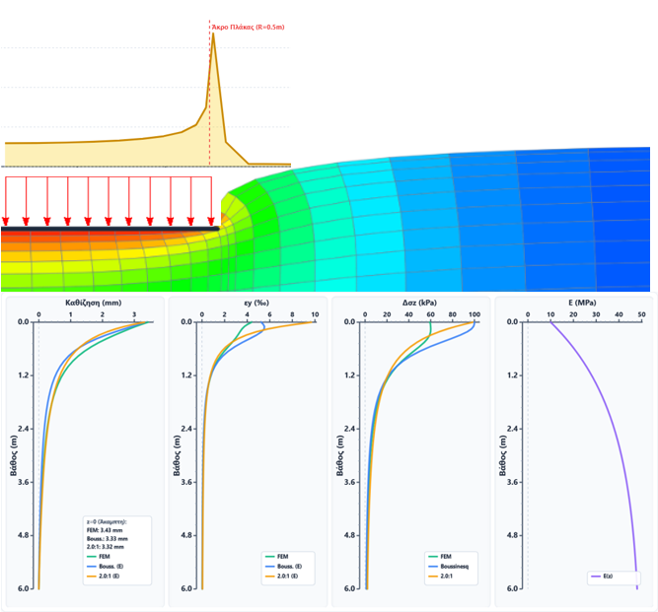

ΠΑΝΑΓΙΩΤΗΣ ΠΕΛΕΚΗΣ
Αναπληρωτής Καθηγητής

Πάτρα, Νοέμβριος 2026

GeoFEM Web Solver v2.7
Κώδικας υπολογισμού καθιζήσεων κυκλικών και απειρομήκων θεμελίων: Εγχειρίδιο χρήσης και θεωρία
Παναγιώτης Πελέκης
Αναπληρωτής Καθηγητής, Τμήμα Πολιτικών Μηχανικών, Πανεπιστήμιο Πατρών
Περίληψη. Το GeoFEM Web Solver v2.7 είναι εκπαιδευτικός κώδικας που υπολογίζει την καθίζηση, την κατακόρυφη παραμόρφωση και την πρόσθετη κατακόρυφη τάση κάτω από τον άξονα κυκλικών και απειρομήκων θεμελίων σε γραμμικά ελαστικό έδαφος. Συγκρίνει τρεις μεθόδους: τους κλειστούς τύπους της θεωρίας ελαστικότητας, την προσεγγιστική μέθοδο διάχυσης n:1 και τη μέθοδο των πεπερασμένων στοιχείων με τετρακομβικά ισοπαραμετρικά στοιχεία, σε συνθήκες αξονοσυμμετρίας και επίπεδης παραμόρφωσης. Το κείμενο περιγράφει τη χρήση της εφαρμογής και αναπτύσσει τη θεωρία και τις εξισώσεις κάθε μεθόδου, μαζί με τη διόρθωση για άκαμπτο θεμέλιο και τη μέθοδο Odemark για στρωσιγενές έδαφος. Αριθμητικά παραδείγματα από τον ίδιο τον κώδικα δείχνουν πού συμφωνούν οι τρεις μέθοδοι και πού αποκλίνουν. Μια μελέτη περίπτωσης με 30 αναλύσεις καταλήγει στον κατάλληλο λόγο n για κάθε γεωμετρία.
Λέξεις-κλειδιά: καθίζηση θεμελίων, θεωρία ελαστικότητας, μέθοδος 2:1, πεπερασμένα στοιχεία, αξονοσυμμετρία, επίπεδη παραμόρφωση, άκαμπτο θεμέλιο.

1. Τι υπολογίζει η εφαρμογή
Το GeoFEM Web Solver v2.7 υπολογίζει, κάτω από τον άξονα ενός ομοιόμορφα φορτισμένου πεδίλου, την καθίζηση, την κατακόρυφη παραμόρφωση και την πρόσθετη κατακόρυφη τάση σε συνάρτηση με το βάθος. Το κάνει με τρεις ανεξάρτητες μεθόδους και σχεδιάζει τις καμπύλες μαζί, ώστε να φαίνεται πού συμφωνούν και πού όχι.
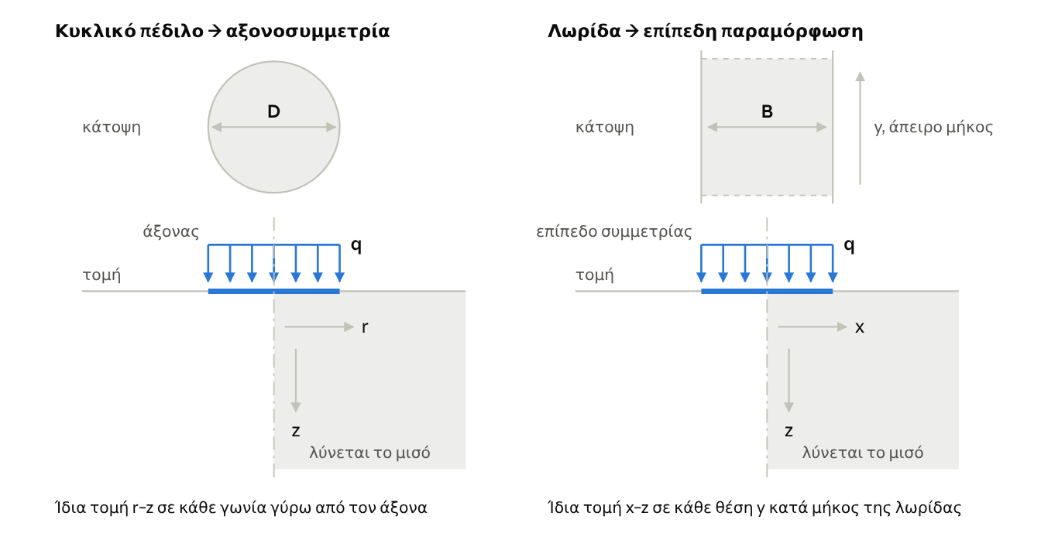
Σχήμα 1. Οι δύο γεωμετρίες της εφαρμογής σε κάτοψη και τομή. Και στις δύο λύνεται το μισό πρόβλημα, δεξιά από τον άξονα συμμετρίας.
Όπως δείχνει το Σχήμα 1, στον κύκλο η τομή περιστρέφεται γύρω από τον άξονα· στη λωρίδα επαναλαμβάνεται αμετάβλητη κατά μήκος. Γι' αυτό το πρόβλημα γίνεται διδιάστατο και στις δύο περιπτώσεις. Οι τρεις μέθοδοι συνοψίζονται στον Πίνακα 1.
Πίνακας 1. Οι τρεις μέθοδοι υπολογισμού της εφαρμογής.
Μέθοδος | Τι λύνει | Λαμβάνει υπόψη τον ν | Μεταβλητό E(z) | Άκαμπτη πλάκα
Ελαστικότητα (Boussinesq) | Κλειστοί τύποι τάσεων ομογενούς ημιχώρου στον άξονα, παραμόρφωση με το τοπικό E | Ναι | Προσεγγιστικά (οι τάσεις μένουν του ομογενούς) | Με τη διόρθωση άκαμπτου: π/4 στον κύκλο, f(H/B, ν) στη λωρίδα
n:1 (προεπιλογή 2:1) | Διάχυση του φορτίου σε κόλουρο κώνο ή τραπέζιο, μονοδιάστατη παραμόρφωση σ/E | Όχι | Προσεγγιστικά | Με την ίδια διόρθωση άκαμπτου
FEM | Αριθμητική λύση των εξισώσεων ελαστικότητας σε πλέγμα τετράπλευρων στοιχείων | Ναι | Ναι, ανά στοιχείο | Ναι, με στοιχεία δοκού πάνω στο έδαφος
Η εφαρμογή λύνει δύο γεωμετρίες (Πίνακας 2). Και στις δύο μοντελοποιείται το μισό πρόβλημα, δεξιά από τον άξονα συμμετρίας.
Πίνακας 2. Γεωμετρίες και διαστάσεις του μοντέλου.
Γεωμετρία | Πέδιλο | Συντεταγμένες | Πλάτος μοντέλου W | Βάθος μοντέλου Zmax
Αξονοσυμμετρία | Κύκλος διαμέτρου D | r, z | 8·D | 6·D
Επίπεδη παραμόρφωση | Λωρίδα πλάτους B (το ίδιο πεδίο D), άπειρου μήκους | x, z | 12·B | 12·B
Στο προφίλ «Πολλαπλές Στρώσεις» το Zmax είναι το άθροισμα των παχών των στρώσεων και δεν εξαρτάται από το D.
Μονάδες: q σε kPa, D και z σε m, E σε MPa στην οθόνη (kPa εσωτερικά), καθίζηση σε mm, παραμόρφωση σε ‰, τάση σε kPa. Θετική είναι η θλίψη και η καθίζηση προς τα κάτω.

2. Εγχειρίδιο χρήσης
Η εφαρμογή ξαναλύνει μόνη της 0.4 s μετά από κάθε αλλαγή πεδίου· το κουμπί «Επίλυση» απλώς το επιβάλλει αμέσως.

2.1 Βήματα
- Διαλέξτε «Είδος Φόρτισης»: Αξονοσυμμ. για κυκλικό πέδιλο ή πλάκα, Επίπεδη Π. για λωρίδα.
- Δώστε την πίεση q (kPa) και τη διάμετρο ή το πλάτος (m).
- Ορίστε αν το πέδιλο είναι άκαμπτο. Με την «Άκαμπτη Πλάκα» τσεκάρεται αυτόματα ο «Περιορισμός στροφής άκρου» και εμφανίζεται η «Διόρθωση άκαμπτου»· αφήστε την τσεκαρισμένη, ώστε οι αναλυτικές καμπύλες να συγκρίνονται με το FEM της άκαμπτης πλάκας. Για εύκαμπτο φορτίο η διόρθωση κρύβεται και δεν εφαρμόζεται.
- Ορίστε το εδαφικό προφίλ E(z) και τον λόγο Poisson.
- Διαβάστε τα τέσσερα διαγράμματα. Η καθίζηση στην επιφάνεια (z = 0) γράφεται στο πλαίσιο κάτω δεξιά στο πρώτο διάγραμμα.
- Για περισσότερη ακρίβεια στο FEM ανεβάστε το πλέγμα σε 80×80· η λύση αργεί περίπου 4 φορές περισσότερο.

2.2 Πεδία εισόδου
Ο Πίνακας 3 περιγράφει τα πεδία εισόδου της εφαρμογής.
Πίνακας 3. Πεδία εισόδου της εφαρμογής.
Πεδίο | Τι ορίζει | Προεπιλογή | Επηρεάζει
Είδος Φόρτισης | Αξονοσυμμετρία ή επίπεδη παραμόρφωση | Αξονοσυμμ. | Όλες τις μεθόδους
Πλέγμα | Στοιχεία ανά κατεύθυνση: 40, 80 ή 120 | 40×40 | FEM, και τα βάθη όπου ολοκληρώνουν οι δύο αναλυτικές
q (kPa) | Ομοιόμορφη πίεση του πεδίλου | 100 | Όλες
Διάμετρος ή Πλάτος (m) | D του κύκλου ή B της λωρίδας | 1.0 | Όλες
Zmax (m) | Βάθος της άκαμπτης βάσης· μόνο για ανάγνωση | 6·D ή 12·B | Όλες: οι καθιζήσεις μετρώνται ως προς το Zmax
Άκαμπτη Πλάκα | Προσθέτει δοκό πάνω στους φορτισμένους κόμβους | Ναι | Μόνο FEM
Αξονική EA, Καμπτική EI | Δυσκαμψίες της δοκού ανά μέτρο πλάτους | 10⁹, 10⁸ | Μόνο FEM με άκαμπτη πλάκα
Περιορισμός στροφής άκρου | Μηδενίζει τη στροφή της δοκού στο άκρο του πεδίλου· τσεκάρεται αυτόματα όταν επιλέγεται «Άκαμπτη Πλάκα» | Ναι | Μόνο FEM με άκαμπτη πλάκα
Συντελεστής Επαφής a | 0 = λεία επαφή, 1 = πλήρης πρόσφυση | 1.0 | Μόνο FEM με άκαμπτη πλάκα
Διόρθωση άκαμπτου | Εμφανίζεται μόνο με άκαμπτη πλάκα. Πολλαπλασιάζει τις καθιζήσεις επί π/4 = 0.785 στον κύκλο και επί f(H/B, ν) στη λωρίδα (ενότητα 4.6) | Ναι | Μόνο Boussinesq και n:1
Μέθοδος Odemark | Ισοδύναμα πάχη για στρωσιγενές έδαφος | Όχι | Μόνο Boussinesq
Λόγος Μεθόδου n:1 | Κλίση διάχυσης, από 1:1 έως 3:1 | 2:1 | Μόνο n:1

2.3 Εδαφικό προφίλ
Υπάρχουν τρία μοντέλα για το μέτρο ελαστικότητας. Το βάθος z μετριέται από τη στάθμη θεμελίωσης.
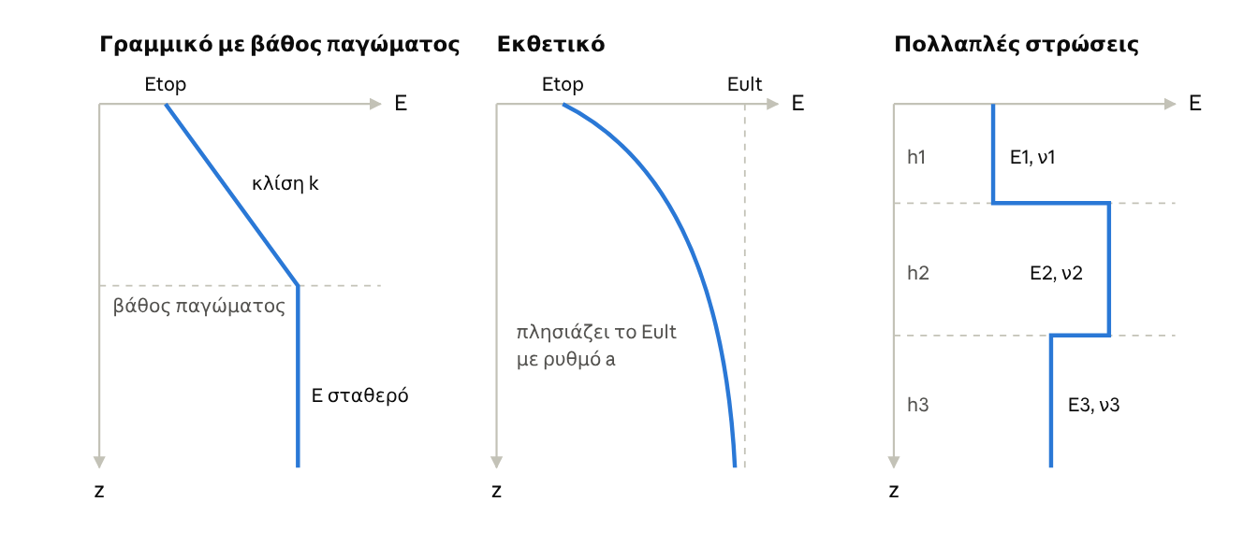
Σχήμα 2. Τα τρία μοντέλα μεταβολής του μέτρου ελαστικότητας E με το βάθος z (σχηματικά).
Στο Σχήμα 2 το γραμμικό προφίλ μένει σταθερό κάτω από το βάθος παγώματος, το εκθετικό τείνει ασυμπτωτικά στο E_{ult}, και κάθε στρώση έχει το δικό της E και ν.
Γραμμικό με βάθος παγώματος: το E αυξάνει με κλίση k έως το «Βάθος Όριο» και μετά μένει σταθερό.
 | $$E(z)=E_{top}+kmin(z,z_{lim})$$ | (1)
Εκθετικό - ασύμπτωτο: το E ξεκινά από E_{top} και τείνει στο E_{ult}.
 | $$E(z)=E_{ult}-(E_{ult}-E_{top})e^{-az}$$ | (2)
Πολλαπλές στρώσεις: δίνετε πάχος, E και ν για κάθε στρώση. Το κουμπί «Διακριτοποίηση (5 Στρ.)» μετατρέπει το τρέχον συνεχές προφίλ σε 5 ισοπαχείς στρώσεις με το E του μέσου βάθους καθεμιάς.
Στα δύο συνεχή μοντέλα ο ν είναι ενιαίος. Το E δεν πέφτει ποτέ κάτω από 1 kPa. Για ομογενές έδαφος δώστε k = 0 στο γραμμικό μοντέλο.

2.4 Αποτελέσματα
Ο Πίνακας 4 περιγράφει τις εξόδους της εφαρμογής και τον τρόπο ανάγνωσής τους.
Πίνακας 4. Έξοδοι της εφαρμογής.
Έξοδος | Τι δείχνει | Πώς διαβάζεται
Διάγραμμα «Καθίζηση (mm)» | Κατακόρυφη μετακίνηση στον άξονα σε κάθε βάθος, και με τις τρεις μεθόδους | Η τιμή στο z = 0 είναι η καθίζηση του πεδίλου· στο Zmax είναι μηδέν
Διάγραμμα «εy (‰)» | Κατακόρυφη παραμόρφωση στον άξονα | Η κλίση της καμπύλης καθίζησης
Διάγραμμα «Δσz (kPa)» | Πρόσθετη κατακόρυφη τάση στον άξονα | Ξεκινά κοντά στο q και σβήνει με το βάθος
Διάγραμμα «E (MPa)» | Το προφίλ που δώσατε | Έλεγχος των δεδομένων
Κουμπιά καμπυλών | Εμφάνιση ή απόκρυψη FEM, Boussinesq, n:1 | Η ετικέτα γράφει «(×π/4)» ή «(×0.91)» όταν εφαρμόζεται η διόρθωση άκαμπτου, «(Εύκ.)» όταν η πλάκα είναι άκαμπτη χωρίς διόρθωση, και «[MET]» με Odemark
Κλίμακες X, Z | Μέγιστη καθίζηση και μέγιστο βάθος στους άξονες | Κενό = αυτόματα
Πίνακας | Οι τιμές σε κάθε κόμβο του άξονα | «Αντιγραφή (TSV)» για επικόλληση σε Excel
Heatmap | Ολικές μετακινήσεις, εy, εx, γxy ή παραμορφωμένο πλέγμα σε όλο το μοντέλο | Εστίαση σε 3.5·D και 1.5·D· ρυθμιστής κλίμακας παραμόρφωσης· όρια Min και Max για την κλίμακα χρωμάτων (κενό = αυτόματα)
Διάγραμμα Τάσεων (μέσα στο Heatmap) | Τάση επαφής p κάτω από το πέδιλο έως r = 1.5·R | Ομοιόμορφη για εύκαμπτο, αυξημένη στο άκρο για άκαμπτο
Παραμετρική | Καθίζηση επιφάνειας για 12 διαμέτρους από 0.05 έως 6 m | Δείχνει πώς αλλάζει η καθίζηση με το μέγεθος του πεδίλου
Στην παραμετρική ανάλυση το Zmax ακολουθεί το D (6·D ή 12·B), εκτός αν το προφίλ είναι «Πολλαπλές Στρώσεις», όπου μένει σταθερό.
Περνώντας το ποντίκι πάνω από ένα διάγραμμα εμφανίζονται οι τιμές όλων των μεθόδων στο βάθος του δείκτη.

3. Θεωρία ελαστικότητας: οι βασικές εξισώσεις
Το έδαφος θεωρείται γραμμικά ελαστικό και ισότροπο, με δύο σταθερές: το μέτρο ελαστικότητας E και τον λόγο Poisson ν. Και οι δύο γεωμετρίες της εφαρμογής προκύπτουν από τις ίδιες τρεις ομάδες εξισώσεων (κινηματικές, καταστατικές, ισορροπίας), γραμμένες για δύο άγνωστες μετακινήσεις αντί για τρεις.

3.1 Νόμος του Hooke στις τρεις διαστάσεις
Κάθε ορθή παραμόρφωση εξαρτάται από την τάση στη δική της διεύθυνση και, μέσω του ν, από τις άλλες δύο.
 | $$ε_{x}=\frac{1}{E}\left[σ_{x}-ν(σ_{y}+σ_{z})\right] \\ ε_{y}=\frac{1}{E}\left[σ_{y}-ν(σ_{x}+σ_{z})\right] \\ ε_{z}=\frac{1}{E}\left[σ_{z}-ν(σ_{x}+σ_{y})\right]$$ | (3)

 | $$γ_{xz}=\frac{τ_{xz}}{G},G=\frac{E}{2(1+ν)}$$ | (4)
Λυμένος ως προς τις τάσεις, ο ίδιος νόμος γράφεται με τις σταθερές Lamé. Αυτή τη μορφή χρησιμοποιεί το FEM.
 | $$σ_{i}=λε_{vol}+2Gε_{i} \\ λ=\frac{Eν}{\left(1+ν)(1-2ν\right)} \\ ε_{vol}=ε_{x}+ε_{y}+ε_{z}$$ | (5)

3.2 Επίπεδη παραμόρφωση (λωρίδα)
Η λωρίδα έχει άπειρο μήκος κατά y, άρα καμία διατομή δεν μετακινείται κατά μήκος της: ε_{y} = 0. Άγνωστες είναι οι μετακινήσεις u_{x}(x, z) και u_{z}(x, z).
Κινηματικές σχέσεις:
 | $$ε_{x}=\frac{∂u_{x}}{∂x} \\ ε_{z}=\frac{∂u_{z}}{∂z} \\ γ_{xz}=\frac{∂u_{x}}{∂z}+\frac{∂u_{z}}{∂x}$$ | (6)
Από τη συνθήκη ε_{y} = 0 προκύπτει η τάση κατά μήκος της λωρίδας, που δεν είναι μηδέν:
 | $$σ_{y}=ν(σ_{x}+σ_{z})$$ | (7)
Αντικαθιστώντας στον νόμο του Hooke, η κατακόρυφη παραμόρφωση γίνεται:
 | $$ε_{z}=\frac{1+ν}{E}\left[(1-ν)σ_{z}-νσ_{x}\right]$$ | (8)
Καταστατικό μητρώο (τάσεις από παραμορφώσεις):
 | $$\left\{\begin{aligned}σ_{x} \\ σ_{z} \\ τ_{xz}\end{aligned}\right\}=\frac{E}{\left(1+ν)(1-2ν\right)}\left[\begin{matrix}1-ν & ν & 0 \\ ν & 1-ν & 0 \\ 0 & 0 & \frac{1-2ν}{2}\end{matrix}\right]\left\{\begin{aligned}ε_{x} \\ ε_{z} \\ γ_{xz}\end{aligned}\right\}$$ | (9)
Εξισώσεις ισορροπίας. Η εφαρμογή υπολογίζει μόνο τις μεταβολές λόγω του φορτίου q, άρα το ίδιο βάρος δεν εμφανίζεται:
 | $$\frac{∂σ_{x}}{∂x}+\frac{∂τ_{xz}}{∂z}=0 \\ \frac{∂τ_{xz}}{∂x}+\frac{∂σ_{z}}{∂z}=0$$ | (10)

3.3 Αξονοσυμμετρία (κυκλικό πέδιλο)
Γεωμετρία και φορτίο δεν αλλάζουν γύρω από τον κατακόρυφο άξονα, άρα τίποτα δεν εξαρτάται από τη γωνία θ και δεν υπάρχει μετακίνηση κατά θ. Άγνωστες είναι οι u_{r}(r, z) και u_{z}(r, z).
Κινηματικές σχέσεις. Η διαφορά από την επίπεδη παραμόρφωση είναι η περιφερειακή παραμόρφωση ε_{θ}: όταν ένας δακτύλιος ακτίνας r μετακινείται ακτινικά κατά u_{r}, η περίμετρός του μεγαλώνει από 2πr σε 2π(r + u_{r}).
 | $$ε_{r}=\frac{∂u_{r}}{∂r} \\ ε_{θ}=\frac{u_{r}}{r} \\ ε_{z}=\frac{∂u_{z}}{∂z} \\ γ_{rz}=\frac{∂u_{r}}{∂z}+\frac{∂u_{z}}{∂r}$$ | (11)
Καταστατικό μητρώο, με τη σειρά συνιστωσών που χρησιμοποιεί ο κώδικας:
 | $$\left\{\begin{aligned}σ_{r} \\ σ_{z} \\ σ_{θ} \\ τ_{rz}\end{aligned}\right\}=\frac{E}{\left(1+ν)(1-2ν\right)}\left[\begin{matrix}1-ν & ν & ν & 0 \\ ν & 1-ν & ν & 0 \\ ν & ν & 1-ν & 0 \\ 0 & 0 & 0 & \frac{1-2ν}{2}\end{matrix}\right]\left\{\begin{aligned}ε_{r} \\ ε_{z} \\ ε_{θ} \\ γ_{rz}\end{aligned}\right\}$$ | (12)
Εξισώσεις ισορροπίας σε κυλινδρικές συντεταγμένες:
 | $$\frac{∂σ_{r}}{∂r}+\frac{∂τ_{rz}}{∂z}+\frac{σ_{r}-σ_{θ}}{r}=0 \\ \frac{∂τ_{rz}}{∂r}+\frac{∂σ_{z}}{∂z}+\frac{τ_{rz}}{r}=0$$ | (13)
Πάνω στον άξονα (r = 0) ισχύει σ_{r} = σ_{θ} και τ_{rz} = 0, οπότε η κατακόρυφη παραμόρφωση απλοποιείται:
 | $$ε_{z}=\frac{1}{E}\left(σ_{z} − 2νσ_{r}\right)$$ | (14)

3.4 Οι δύο περιπτώσεις δίπλα δίπλα
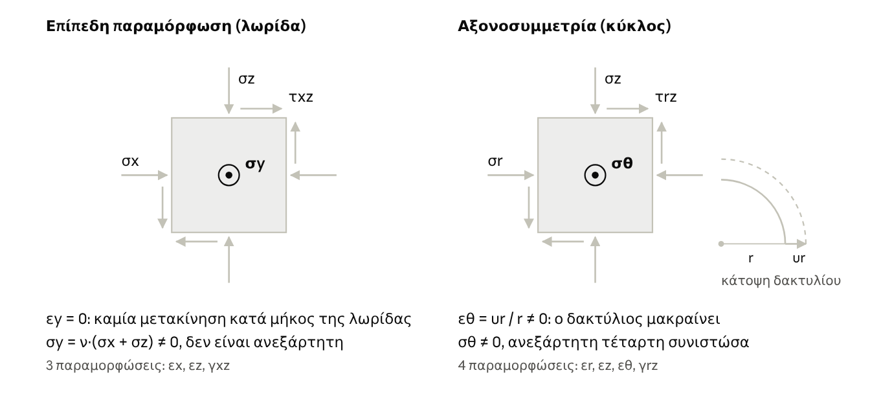
Σχήμα 3. Συνιστώσες τάσης σε στοιχειώδες τμήμα εδάφους στην τομή, για επίπεδη παραμόρφωση και αξονοσυμμετρία. Ο κύκλος με την τελεία δείχνει τάση κάθετη στο επίπεδο της τομής.
Όπως φαίνεται στο Σχήμα 3, στη λωρίδα η παραμόρφωση κατά μήκος είναι μηδέν και η σ_{y} προκύπτει από τις άλλες δύο ορθές τάσεις. Στον κύκλο η περιφερειακή παραμόρφωση ε_{θ} = u_{r}/r δεν είναι μηδέν, και γι' αυτό το μητρώο D έχει τέσσερις γραμμές αντί για τρεις. Ο Πίνακας 5 συγκρίνει τις δύο περιπτώσεις.
Πίνακας 5. Σύγκριση επίπεδης παραμόρφωσης και αξονοσυμμετρίας.
 | Επίπεδη παραμόρφωση | Αξονοσυμμετρία
Πέδιλο | Λωρίδα πλάτους B | Κύκλος διαμέτρου D
Άγνωστες μετακινήσεις | u_{x}, u_{z} | u_{r}, u_{z}
Συνιστώσες παραμόρφωσης | ε_{x}, ε_{z}, γ_{xz} | ε_{r}, ε_{z}, ε_{θ}, γ_{rz}
Τρίτη διεύθυνση | ε_{y} = 0, σ_{y} = ν(σ_{x} + σ_{z}) | ε_{θ} = u_{r} / r, σ_{θ} από το μητρώο
Στοιχειώδης όγκος | dx · dz · 1 m | 2πr · dr · dz
Φορτίο | q · B ανά μέτρο μήκους (kN/m) | q · πD²/4 (kN)
Διάχυση τάσεων | Σε μία οριζόντια διεύθυνση: αργή | Σε δύο οριζόντιες διευθύνσεις: γρήγορη

3.5 Συνοριακές συνθήκες του προβλήματος
Στην επιφάνεια (z = 0) η κατακόρυφη τάση είναι q κάτω από το πέδιλο και μηδέν έξω από αυτό, χωρίς διατμητικές τάσεις για εύκαμπτο φορτίο. Στη θεωρία του ημιχώρου οι μετακινήσεις μηδενίζονται στο άπειρο. Στην εφαρμογή μηδενίζονται σε πεπερασμένο βάθος Zmax, και αυτό επηρεάζει όλες τις καθιζήσεις που δείχνει.

3.6 Το όριο ν → 0.5
Για ν = 0.5 το υλικό είναι ασυμπίεστο και ο παρονομαστής (1 − 2ν) μηδενίζεται. Τα καταστατικά μητρώα δεν ορίζονται, γι' αυτό στην εφαρμογή ο ν πρέπει να είναι μικρότερος από 0.5.

4. Μέθοδος ελαστικότητας (καμπύλη «Boussinesq»)
Η μπλε καμπύλη παίρνει τις τάσεις στον άξονα από τους κλειστούς τύπους του ομογενούς ελαστικού ημιχώρου, τις μετατρέπει σε κατακόρυφη παραμόρφωση με τον νόμο του Hooke και αθροίζει τις παραμορφώσεις από το Zmax έως την επιφάνεια. Ισχύει για εύκαμπτο φορτίο και δίνει την καθίζηση στο κέντρο του πεδίλου.

4.1 Από το σημειακό φορτίο στο πέδιλο
Οι δύο λύσεις προκύπτουν με ολοκλήρωση δύο θεμελιωδών λύσεων πάνω στην επιφάνεια του πεδίλου. Για τον κύκλο, το σημειακό φορτίο P του Boussinesq (1885):
 | $$σ_{z}=\frac{3P}{2π}\frac{z^{3}}{{\left(r^{2}+z^{2}\right)}^{5/2}}$$ | (15)
Για τη λωρίδα, το γραμμικό φορτίο P (kN/m) του Flamant (1892):
 | $$σ_{z}=\frac{2P}{π}\frac{z^{3}}{{\left(x^{2}+z^{2}\right)}^{2}}$$ | (16)
Οι τάσεις αυτές δεν εξαρτώνται από το E. Από τον ν εξαρτώνται μόνο οι οριζόντιες τάσεις της αξονοσυμμετρίας.
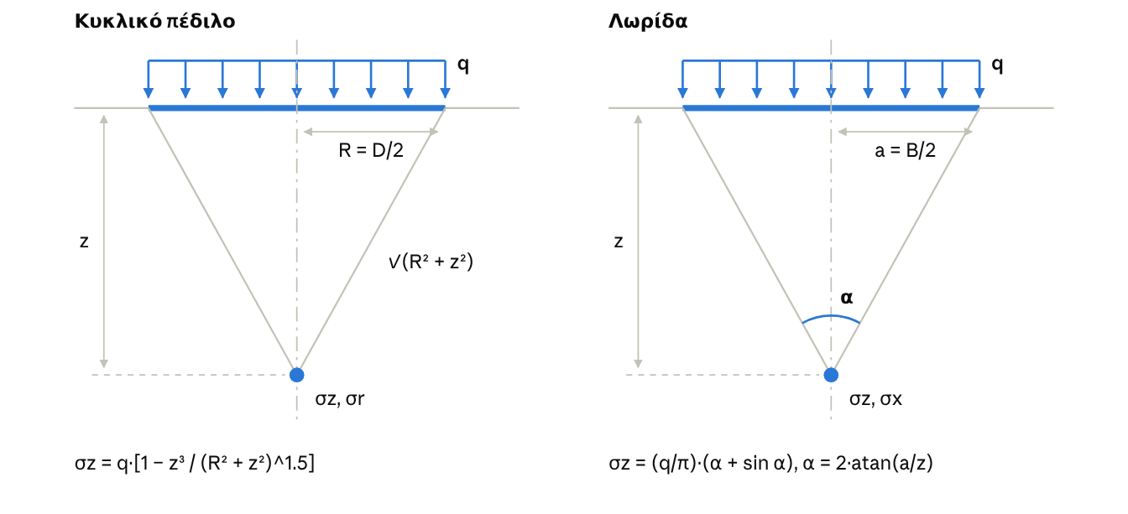
Σχήμα 4. Γεωμετρία των τύπων τάσης στον άξονα, σε βάθος z κάτω από το κέντρο κυκλικού πεδίλου και λωρίδας.
Το Σχήμα 4 δείχνει τη γεωμετρία των δύο τύπων. Στον κύκλο μπαίνει η απόσταση του σημείου από την περίμετρο του πεδίλου. Στη λωρίδα μπαίνει η γωνία α υπό την οποία το σημείο «βλέπει» το πέδιλο.

4.2 Κυκλικό φορτίο: τάσεις και παραμόρφωση στον άξονα
Με R = D/2 και βάθος z κάτω από το κέντρο:
 | $$σ_{z}=q\left[1 − \frac{z^{3}}{{\left(R^{2}+z^{2}\right)}^{3/2}}\right]$$ | (17)

 | $$σ_{r}=σ_{θ}=\frac{q}{2}\left[(1+2ν)-\frac{2(1+ν)z}{\sqrt{R^{2}+z^{2}}}+\frac{z^{3}}{{\left(R^{2}+z^{2}\right)}^{3/2}}\right]$$ | (18)
Με τη σχέση της ενότητας 3.3 για τον άξονα και ζ = z/R:
 | $$ε_{z}=\frac{σ_{z}-2νσ_{r}}{E}=\frac{q(1+ν)}{E}\left[(1-2ν)+\frac{2νζ}{\sqrt{1+ζ^{2}}}-\frac{ζ^{3}}{{\left(1+ζ^{2}\right)}^{3/2}}\right]$$ | (19)

4.3 Λωρίδα: τάσεις και παραμόρφωση στον άξονα
Οι τάσεις γράφονται με τη γωνία α υπό την οποία φαίνεται η λωρίδα από το σημείο σε βάθος z. Με ημιπλάτος a = B/2:
 | $$α=2arctan\left(\frac{a}{z}\right) \\ σ_{z}=\frac{q}{π}(α+sinα) \\ σ_{x}=\frac{q}{π}(α-sinα) \\ σ_{y}=ν(σ_{x}+σ_{z})=\frac{2νqα}{π}$$ | (20)

 | $$ε_{z}=\frac{σ_{z}-ν(σ_{x}+σ_{y})}{E}=\frac{q(1+ν)}{πE}\left[(1-2ν)α+sinα\right]$$ | (21)
Στην επιφάνεια (α = π ή ζ = 0) και οι δύο γεωμετρίες δίνουν σ_{z} = q και ε_{z} = q(1+ν)(1−2ν)/E.

4.4 Καθίζηση: άθροιση των παραμορφώσεων
Η εφαρμογή χωρίζει τον άξονα στα διαστήματα μεταξύ των κόμβων του πλέγματος, υπολογίζει την ε_{z} στο μέσο κάθε διαστήματος με το E και τον ν του εκεί εδάφους, και αθροίζει από κάτω προς τα πάνω:
 | $$s(z_{i})=\sum_{j≥i}{ε_{z,j}}Δz_{j},s(Z_{max})=0$$ | (22)
Η παραδοχή είναι ότι οι τάσεις μένουν αυτές του ομογενούς ημιχώρου ακόμη κι όταν το E αλλάζει με το βάθος. Για ομογενές έδαφος το άθροισμα έχει κλειστή μορφή, χρήσιμη για έλεγχο με το χέρι. Με H = Zmax:
Κύκλος, με ζ_{H} = H/R:
 | $$s(0)=\frac{qR(1+ν)}{E}\left[2(1-ν)-(1-2ν)\left(\sqrt{1+ζ_{H}^{2}} − ζ_{H}\right)-\frac{1}{\sqrt{1+ζ_{H}^{2}}}\right]\overset{H→∞}{→}\frac{qD(1-ν^{2})}{E}$$ | (23)
Λωρίδα, με α_{H} = 2 arctan(a/H):
 | $$s(0)=\frac{q(1+ν)}{πE}\left[(1-2ν)Hα_{H}+2(1-ν)aln\left(1 + \frac{H^{2}}{a^{2}}\right)\right]$$ | (24)
Η καθίζηση του κύκλου συγκλίνει όταν το H μεγαλώνει. Η καθίζηση της λωρίδας αυξάνει λογαριθμικά χωρίς όριο: λωρίδα σε ημίχωρο δεν έχει πεπερασμένη καθίζηση, και το αποτέλεσμα στην επίπεδη παραμόρφωση εξαρτάται πάντα από το Zmax.
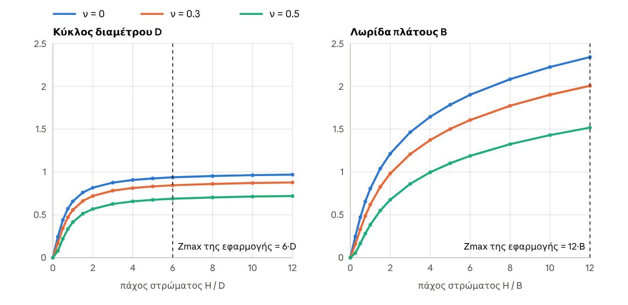
Σχήμα 5. Συντελεστής επιρροής καθίζησης I = s(0)·E/(q·D), ή I = s(0)·E/(q·B) για τη λωρίδα, εύκαμπτου φορτίου σε ομογενές στρώμα πάχους H, για ν = 0, 0.3 και 0.5.
Οι καμπύλες του Σχήματος 5 προκύπτουν από τους δύο παραπάνω τύπους, διαιρώντας την καθίζηση με q·D/E (ή q·B/E). Στον κύκλο ο συντελεστής τείνει στο 1 − ν² του ημίχωρου· στη λωρίδα μεγαλώνει λογαριθμικά με το H, γι' αυτό η καθίζησή της εξαρτάται πάντα από το βάθος του μοντέλου. Μεγαλύτερο ν σημαίνει μικρότερη καθίζηση και στις δύο γεωμετρίες.

4.5 Μέθοδος Odemark για στρωσιγενές έδαφος
Μια σκληρή στρώση απλώνει τις τάσεις περισσότερο απ' ό,τι προβλέπει ο ομογενής ημίχωρος. Ο Odemark την αντικαθιστά με παχύτερη στρώση του υποκείμενου υλικού με ίδια καμπτική δυσκαμψία. Όταν το πεδίο είναι ενεργό, η εφαρμογή υπολογίζει τις τάσεις του διαστήματος i όχι στο πραγματικό βάθος αλλά στο ισοδύναμο:
 | $$z_{eff,i}=\frac{1}{E_{i}^{1/3}}\sum_{j<i}{f_{j}}Δz_{j}E_{j}^{1/3}+\frac{Δz_{i}}{2} \\ f_{j}=\left\{\begin{matrix}0.9 & E_{j}>E_{j+1} \\ 1.0 & \text{αλλιώς}\end{matrix}\right.$$ | (25)
Η παραμόρφωση εξακολουθεί να υπολογίζεται με το τοπικό E_{i}. Η μέθοδος επηρεάζει μόνο την καμπύλη Boussinesq· η n:1 μένει στο πραγματικό βάθος. Σε ομογενές έδαφος δεν αλλάζει τίποτα. Αριθμητικό παράδειγμα υπάρχει στην ενότητα 7.
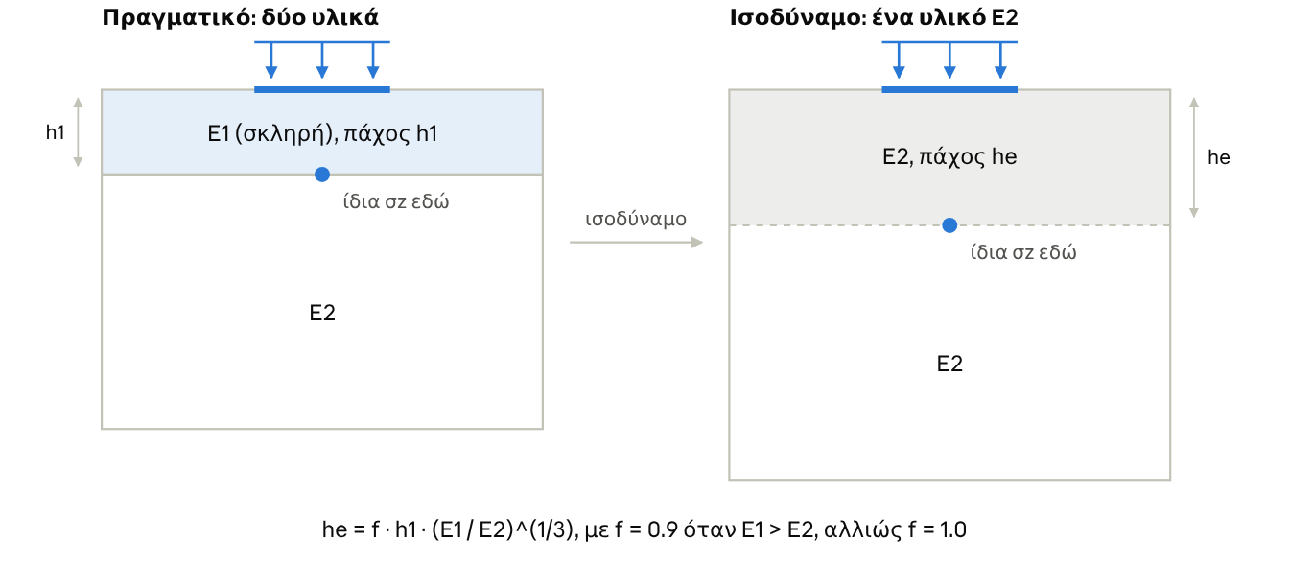
Σχήμα 6. Μετασχηματισμός Odemark: η σκληρή στρώση αντικαθίσταται από παχύτερη στρώση του υποκείμενου υλικού, με ισοδύναμο πάχος he.
Η εφαρμογή κάνει τον μετασχηματισμό του Σχήματος 6 για κάθε υποστρώση: αθροίζει τα ισοδύναμα πάχη όλων των στρώσεων που βρίσκονται από πάνω της.

4.6 Η διόρθωση για άκαμπτο πέδιλο
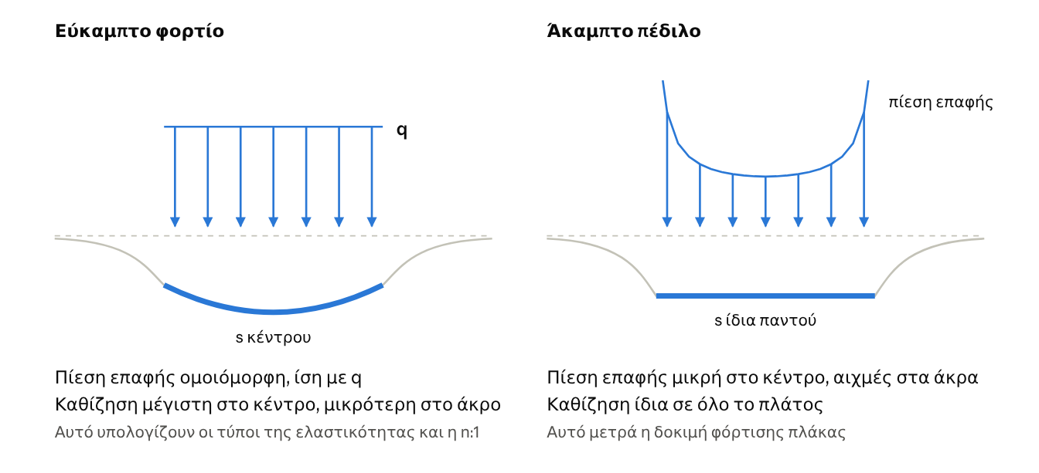
Σχήμα 7. Πίεση επαφής και καθίζηση για εύκαμπτο φορτίο και για άκαμπτο πέδιλο με το ίδιο συνολικό φορτίο (σχηματικά, με μεγεθυμένες καθιζήσεις).
Όπως δείχνει το Σχήμα 7, το άκαμπτο πέδιλο καθιζάνει λιγότερο από το κέντρο του εύκαμπτου, γιατί μεταφέρει φορτίο προς τα άκρα του. Η διόρθωση που ακολουθεί μετατρέπει τη μία καθίζηση στην άλλη.
Οι τύποι 4.2 έως 4.4 ισχύουν για εύκαμπτο φορτίο. Ένα άκαμπτο πέδιλο καθιζάνει ομοιόμορφα και λιγότερο από το κέντρο του εύκαμπτου. Για κύκλο σε ομογενή ημίχωρο ο λόγος είναι ακριβώς π/4:
 | $$s_{ϵυκ.}=\frac{qD(1-ν^{2})}{E} \\ s_{ακ.}=\frac{π}{4}\frac{qD(1-ν^{2})}{E} \\ s_{ϵυκ.}-s_{ακ.}=\left(1 − \frac{π}{4}\right)\frac{qD(1-ν^{2})}{E}=0.215\frac{qD(1-ν^{2})}{E}$$ | (26)
Για λωρίδα δεν υπάρχει σταθερός λόγος, επειδή οι δύο καθιζήσεις εξαρτώνται από το Zmax. Σταθερή είναι η διαφορά τους, που προκύπτει από τη λύση Flamant με την κατανομή πίεσης του άκαμπτου εμβόλου:
 | $$s_{ϵυκ.}-s_{ακ.}=\frac{2}{π}(1-ln2)\frac{qB(1-ν^{2})}{E}=0.195\frac{qB(1-ν^{2})}{E}$$ | (27)
Ο FEM της εφαρμογής επιβεβαιώνει και τις δύο διαφορές με απόκλιση περίπου 5% (ενότητα 7). Στο μοντέλο πεπερασμένου βάθους ο λόγος άκαμπτου προς εύκαμπτο βγαίνει 0.76 για κύκλο (Zmax = 6·D) και 0.91 για λωρίδα (Zmax = 12·B), με λεία επαφή και ν = 0.3.
Για να γίνει η διαφορά της λωρίδας συντελεστής, όπως το π/4, διαιρείται με την καθίζηση του εύκαμπτου σε στρώμα πάχους H (τύπος της ενότητας 4.4):
 | $$f=\frac{s_{ακ.}}{s_{ϵυκ.}}=1-\frac{2(1-ln2)(1-ν)}{(1-2ν)\frac{H}{B}α_{H}+(1-ν)ln\left(1 + \frac{4H^{2}}{B^{2}}\right)} \\ α_{H}=2arctan\frac{B}{2H}$$ | (28)
Με H = 12·B και ν = 0.3 δίνει f = 0.911. Το (1 − ν²) της διαφοράς απλοποιείται με το (1 + ν) της καθίζησης και μένει το (1 − ν). Το (1 − ν²) μόνο του δεν είναι συντελεστής ακαμψίας: υπάρχει ήδη στην καθίζηση του εύκαμπτου φορτίου, και στις δύο γεωμετρίες.
Η εφαρμογή εμφανίζει το πεδίο «Διόρθωση άκαμπτου» μόνο όταν είναι επιλεγμένη η «Άκαμπτη Πλάκα». Τότε πολλαπλασιάζει τις καμπύλες Boussinesq και n:1 με τον συντελεστή της γεωμετρίας (Πίνακας 6).
Πίνακας 6. Συντελεστής διόρθωσης άκαμπτου ανά περίπτωση.
Περίπτωση | Συντελεστής | Ετικέτα της καμπύλης
Αξονοσυμμετρία, άκαμπτη πλάκα | π/4 = 0.785 | (×π/4)
Επίπεδη παραμόρφωση, άκαμπτη πλάκα | f(H/B, ν), π.χ. 0.911 για H = 12·B και ν = 0.3 | (×0.91)
Άκαμπτη πλάκα, διόρθωση ξετσεκαρισμένη | 1 | (Εύκ.)
Εύκαμπτο φορτίο | 1· το πεδίο δεν εμφανίζεται | καμία
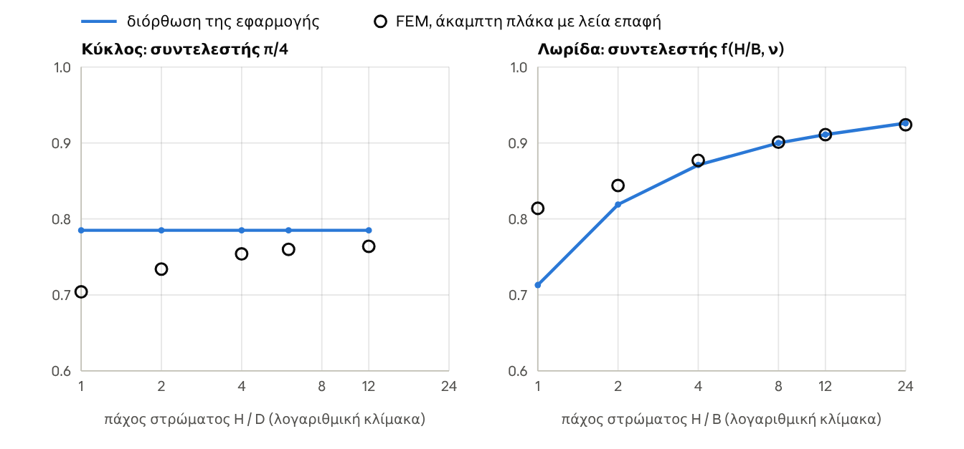
Σχήμα 8. Λόγος της καθίζησης άκαμπτου πεδίλου προς την καθίζηση στο κέντρο εύκαμπτου φορτίου: διόρθωση της εφαρμογής και FEM με λεία άκαμπτη πλάκα (ομογενές στρώμα, ν = 0.3, πλέγμα 40×40).
Στο Σχήμα 8 ο συντελεστής της λωρίδας συμπίπτει με το FEM για H ≥ 4·B και απέχει 3% στο H = 2·B. Για H < B η εφαρμογή κρατά την τιμή του H = B, και κάτω από H = 2·B σημειώνει στην οθόνη ότι ο συντελεστής είναι προσεγγιστικός. Στον κύκλο το FEM δίνει 0.73 έως 0.76 αντί για 0.785, επειδή το π/4 ισχύει ακριβώς μόνο για ημίχωρο.
Ο συντελεστής υπολογίζεται με H = Zmax και με το ν της επιφανειακής στρώσης, σαν το έδαφος να ήταν ομογενές. Σε τέσσερα προφίλ λωρίδας με μεταβλητό E που δοκιμάστηκαν η απόκλιση από το FEM ήταν 1% έως 4%. Η μεγαλύτερη βγήκε σε γραμμικό προφίλ με E από 10 σε 90 MPa: 0.911 αντί για 0.875.

5. Μέθοδος n:1 (2:1)
Η πορτοκαλί καμπύλη υποθέτει ότι το φορτίο απλώνει με το βάθος σε επιφάνεια που μεγαλώνει με κλίση n κατακόρυφα προς 1 οριζόντια, και ότι σε κάθε στάθμη η τάση είναι ομοιόμορφη. Δεν λύνει εξισώσεις ελαστικότητας: είναι απλή ισορροπία κατακόρυφων δυνάμεων. Με n = 2 είναι η γνωστή μέθοδος 2:1.

5.1 Τάση
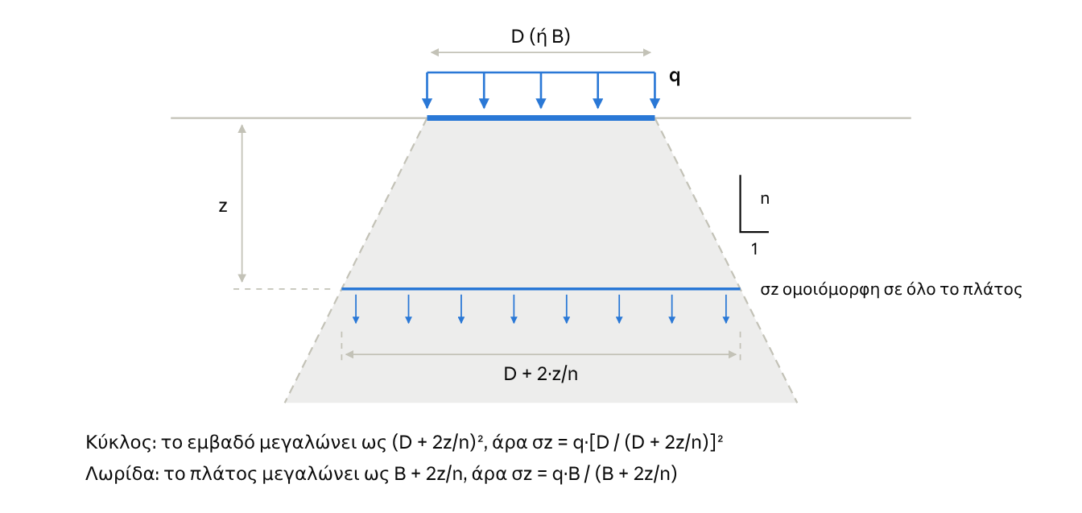
Σχήμα 9. Διάχυση του φορτίου με τη μέθοδο n:1. Οι πλευρές ανοίγουν με κλίση n κατακόρυφα προς 1 οριζόντια.
Στη διάχυση του Σχήματος 9 το συνολικό φορτίο μένει ίδιο σε κάθε βάθος, οπότε η τάση πέφτει όσο μεγαλώνει η επιφάνεια. Η μέθοδος δεν ξεχωρίζει τον άξονα από το άκρο: δίνει μία μέση τάση σε όλο το πλάτος.
Το συνολικό φορτίο διατηρείται σε κάθε στάθμη:
 | $$qA_{0}=σ_{z}(z)A(z)$$ | (29)
Κύκλος: σε βάθος z η φορτισμένη επιφάνεια είναι κύκλος διαμέτρου D + 2z/n (κόλουρος κώνος).
 | $$σ_{z}=q{\left(\frac{D}{D+2z/n}\right)}^{2}\overset{n=2}{→}q\frac{D^{2}}{{\left(D+z\right)}^{2}}$$ | (30)
Λωρίδα: σε βάθος z το φορτισμένο πλάτος είναι B + 2z/n (τραπέζιο). Το φορτίο απλώνει μόνο σε μία διεύθυνση, γι' αυτό ο εκθέτης είναι 1 αντί για 2.
 | $$σ_{z}=q\frac{B}{B+2z/n}\overset{n=2}{→}q\frac{B}{B+z}$$ | (31)

5.2 Παραμόρφωση και καθίζηση
Η μέθοδος αγνοεί τις οριζόντιες τάσεις, άρα ο ν δεν εμφανίζεται πουθενά:
 | $$ε_{z}=\frac{σ_{z}}{E} \\ s(z_{i})=\sum_{j≥i}{\frac{σ_{z,j}}{E_{j}}}Δz_{j}$$ | (32)
Για ομογενές έδαφος και H = Zmax το άθροισμα έχει κλειστή μορφή.
Κύκλος:
 | $$s(0)=\frac{qD}{E}\frac{H}{D+2H/n}\overset{H→∞}{→}\frac{n}{2}\frac{qD}{E}$$ | (33)
Λωρίδα:
 | $$s(0)=\frac{n}{2}\frac{qB}{E}ln\left(1 + \frac{2H}{nB}\right)$$ | (34)
Όπως και στην ελαστικότητα, η καθίζηση του κύκλου συγκλίνει και της λωρίδας αυξάνει λογαριθμικά με το H.

5.3 Τι σημαίνει ο λόγος “n”
Μικρό n σημαίνει γρήγορη διάχυση και μικρή καθίζηση· μεγάλο n το αντίθετο. Σε ημίχωρο ο κύκλος δίνει s = (n/2)·qD/E, δηλαδή 0.5, 1.0 και 1.5 φορές το qD/E για n = 1, 2 και 3.
Η ελαστικότητα δίνει s = qD(1−ν²)/E. Οι δύο τύποι συμπίπτουν όταν n = 2(1−ν²): n = 2 για ν = 0, n = 1.82 για ν = 0.3, n = 1.5 για ν = 0.5. Με n = 2 η μέθοδος υπερεκτιμά την καθίζηση του κύκλου σε ημίχωρο κατά 10% για ν = 0.3 και κατά 33% για ν = 0.5. Η ενότητα 8 εξετάζει ποιος λόγος n ταιριάζει καλύτερα σε κάθε γεωμετρία και προφίλ.

5.4 Σύγκριση με την θεωρία ελαστικότητας
Όπως δείχνει το Σχήμα 10, κοντά στην επιφάνεια η 2:1 δίνει τη μέση τάση της στάθμης, που είναι μικρότερη από την τάση στον άξονα. Βαθύτερα από περίπου 1.3·D για τον κύκλο και 1.4·B για τη λωρίδα η σχέση αντιστρέφεται. Στην καθίζηση τα δύο σφάλματα αλληλοαναιρούνται εν μέρει για τον κύκλο, όχι όμως για τη λωρίδα (ενότητα 7).

5.5 Στην εφαρμογή
- Ο ρυθμιστής «Λόγος Μεθόδου n:1» δέχεται n από 1 έως 3 με βήμα 0.1.
- Η τάση υπολογίζεται πάντα στο πραγματικό βάθος· η μέθοδος Odemark δεν την επηρεάζει.
- Η «Διόρθωση άκαμπτου» πολλαπλασιάζει και αυτή την καμπύλη με τον ίδιο συντελεστή (π/4 ή f), όταν η πλάκα είναι άκαμπτη (ενότητα 4.6).
- Όταν είναι ενεργή η «Άκαμπτη Πλάκα» αλλά όχι η διόρθωση, η ετικέτα της καμπύλης γράφει «(Εύκ.)» για να θυμίζει ότι η μέθοδος αφορά εύκαμπτο φορτίο.

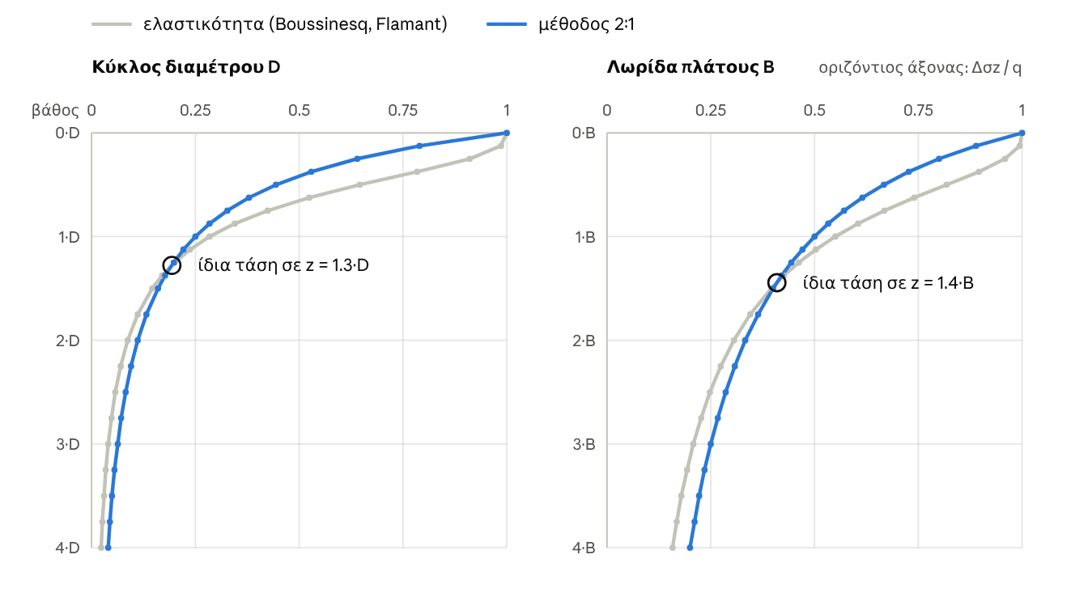
Σχήμα 10. Πρόσθετη κατακόρυφη τάση στον άξονα ως κλάσμα του q: θεωρία ελαστικότητας και μέθοδος 2:1 (n = 2), με το βάθος σε πλάτη πεδίλου.

6. Μέθοδος πεπερασμένων στοιχείων (FEM)
Η πράσινη καμπύλη είναι αριθμητική λύση των εξισώσεων της ενότητας 3 σε ορθογώνιο χωρίο πλάτους W και βάθους Zmax, χωρισμένο σε τετράπλευρα στοιχεία τεσσάρων κόμβων (Q4). Το πρόβλημα καταλήγει στο γραμμικό σύστημα K·u = F, με αγνώστους τις μετακινήσεις των κόμβων.

6.1 Η ιδέα σε έξι βήματα
- Το χωρίο χωρίζεται σε στοιχεία. Άγνωστες είναι οι δύο μετακινήσεις κάθε κόμβου.
- Μέσα σε κάθε στοιχείο η μετακίνηση παρεμβάλλεται από τους κόμβους με συναρτήσεις σχήματος: u = N·d.
- Οι παραμορφώσεις προκύπτουν με παραγώγιση, ε = B·d, και οι τάσεις από τον νόμο του Hooke, σ = D·ε.
- Η αρχή των δυνατών έργων δίνει το μητρώο δυσκαμψίας και τα επικόμβια φορτία κάθε στοιχείου.
- Τα μητρώα των στοιχείων συναρμολογούνται στο καθολικό K και επιβάλλονται οι συνοριακές συνθήκες.
- Λύνεται το K·u = F και από τις μετακινήσεις υπολογίζονται παραμορφώσεις και τάσεις.
Η αρχή των δυνατών έργων (έργο εσωτερικών τάσεων = έργο εξωτερικών φορτίων, για κάθε δυνατή μετακίνηση) οδηγεί στο σύστημα:
 | $$\int_{V}{δ}ε^{T}σdV=\int_{S}{δ}u^{T}tdS \\ ⟹(\sum_{e}{\int_{V_{e}}{B^{T}}}DBdV)u=\sum_{e}{\int_{S_{e}}{N^{T}}}tdS \\ ⟹Ku=F$$ | (35)

6.2 Το μοντέλο, το πλέγμα και οι συνοριακές συνθήκες
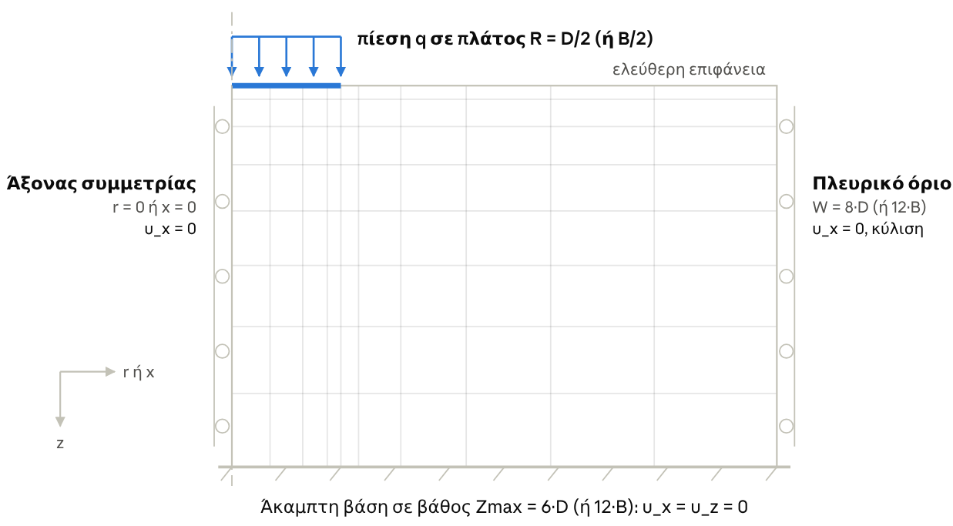
Σχήμα 11. Χωρίο και συνοριακές συνθήκες του μοντέλου FEM (σχηματικά, όχι σε κλίμακα· πλέγμα 10×8 αντί για 40×40).
Το Σχήμα 11 δείχνει το χωρίο του μοντέλου και ο Πίνακας 7 τις συνοριακές του συνθήκες.
Πίνακας 7. Συνοριακές συνθήκες του μοντέλου FEM.
Σύνορο | Συνθήκη | Σημασία
Άξονας (x = 0) | u_{x} = 0 | Συμμετρία
Πλευρικό όριο (x = W) | u_{x} = 0, u_{z} ελεύθερη | Κύλιση μακριά από το πέδιλο
Βάση (z = Zmax) | u_{x} = u_{z} = 0 | Άκαμπτη, τραχιά βάση
Επιφάνεια (z = 0) | Πίεση q για x ≤ R, ελεύθερη αλλού | Φόρτιση
Κάθε δεσμευμένος βαθμός ελευθερίας επιβάλλεται μηδενίζοντας τη γραμμή και τη στήλη του στο K, βάζοντας 1 στη διαγώνιο και 0 στο F.
Το πλέγμα έχει n × n στοιχεία (n = 40, 80 ή 120) και πυκνώνει κοντά στο άκρο του πεδίλου και στην επιφάνεια, όπου οι τάσεις αλλάζουν γρήγορα. Κάτω από το πέδιλο υπάρχουν n_{in} = max(10, 0.25·n) στοιχεία και έξω από αυτό n_{out} = n − n_{in}:
 | $$x_{i}=R\left[1 − {\left(1 − \frac{i}{n_{in}}\right)}^{1.5}\right](i=0…n_{in}) \\ x_{i}=R+(W-R){\left(\frac{i}{n_{out}}\right)}^{1.8}(i=1…n_{out}) \\ z_{j}=Z_{max}{\left(\frac{j}{n}\right)}^{1.6}(j=0…n)$$ | (36)
Κάθε στοιχείο παίρνει το E και τον ν του προφίλ στο βάθος του κέντρου του. Με πλέγμα 40×40 το μικρότερο στοιχείο στο άκρο του πεδίλου έχει πλάτος 0.03·R και η πρώτη σειρά έχει πάχος 0.003·Zmax.

6.3 Το ισοπαραμετρικό στοιχείο Q4
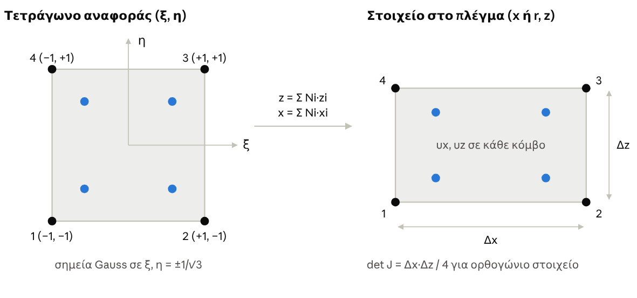
Σχήμα 12. Τετρακομβικό ισοπαραμετρικό στοιχείο Q4: τετράγωνο αναφοράς, σημεία Gauss 2×2 και απεικόνιση στο στοιχείο του πλέγματος.
Όπως δείχνει το Σχήμα 12, οι συναρτήσεις σχήματος και η ολοκλήρωση ορίζονται μία φορά, στο τετράγωνο αναφοράς. Ο Ιακωβιανός J μεταφέρει παραγώγους και εμβαδά στο πραγματικό στοιχείο του πλέγματος.
Το στοιχείο απεικονίζεται σε τετράγωνο με φυσικές συντεταγμένες ξ, η από −1 έως 1. Οι συναρτήσεις σχήματος των τεσσάρων κόμβων, με (ξ_{i}, η_{i}) = (±1, ±1):
 | $$N_{i}(ξ,η)=\frac{1}{4}(1+ξξ_{i})(1+ηη_{i}),i=1…4$$ | (37)
Οι ίδιες συναρτήσεις παρεμβάλλουν και τη γεωμετρία και τις μετακινήσεις (ισοπαραμετρική διατύπωση):
 | $$x=\sum_{i}{N_{i}}x_{i} \\ z=\sum_{i}{N_{i}}z_{i} \\ u_{x}=\sum_{i}{N_{i}}u_{x,i} \\ u_{z}=\sum_{i}{N_{i}}u_{z,i}$$ | (38)
Οι παράγωγοι ως προς x και z προκύπτουν με το ιακωβιανό μητρώο της απεικόνισης:
 | $$J=\left[\begin{matrix}∑N_{i,ξ}x_{i} & ∑N_{i,ξ}z_{i} \\ ∑N_{i,η}x_{i} & ∑N_{i,η}z_{i}\end{matrix}\right] \\ \left\{\begin{aligned}N_{i,x} \\ N_{i,z}\end{aligned}\right\}=J^{-1}\left\{\begin{aligned}N_{i,ξ} \\ N_{i,η}\end{aligned}\right\}$$ | (39)

6.4 Το μητρώο B στις δύο γεωμετρίες
Το B συνδέει τις παραμορφώσεις με τις οκτώ μετακινήσεις των κόμβων του στοιχείου. Αποτελείται από τέσσερα υπομητρώα B_{i}, ένα ανά κόμβο.
Επίπεδη παραμόρφωση (3 γραμμές: ε_{x}, ε_{z}, γ_{xz}):
 | $$B_{i}=\left[\begin{matrix}N_{i,x} & 0 \\ 0 & N_{i,z} \\ N_{i,z} & N_{i,x}\end{matrix}\right]$$ | (40)
Αξονοσυμμετρία (4 γραμμές: ε_{r}, ε_{z}, ε_{θ}, γ_{rz}):
 | $$B_{i}=\left[\begin{matrix}N_{i,r} & 0 \\ 0 & N_{i,z} \\ N_{i}/r & 0 \\ N_{i,z} & N_{i,r}\end{matrix}\right]$$ | (41)
Η μόνη διαφορά είναι η τρίτη γραμμή N_{i} / r, δηλαδή η περιφερειακή παραμόρφωση ε_{θ} = u_{r} / r. Τα αντίστοιχα μητρώα D είναι αυτά των ενοτήτων 3.2 και 3.3.

6.5 Μητρώο δυσκαμψίας στοιχείου
Το ολοκλήρωμα υπολογίζεται αριθμητικά με ολοκλήρωση Gauss 2×2, στα τέσσερα σημεία ξ, η = ±1/√3 με βάρος 1:
 | $$K_{e}=\int_{-1}^{1}{\int_{-1}^{1}{B^{T}}}DBc(r)detJdξdη≈\sum_{g=1}^{4}{{\left[B^{T}DBc(r)detJ\right]}_{g}} \\ c(r)=\left\{\begin{matrix}1 & \text{επίπεδη} \text{παραμόρφωση} \\ 2πr & \text{αξονοσυμμετρία}\end{matrix}\right.$$ | (42)
Στην επίπεδη παραμόρφωση το στοιχείο έχει πάχος 1 m· στην αξονοσυμμετρία είναι δακτύλιος γύρω από τον άξονα. Η ακτίνα σε κάθε σημείο Gauss είναι r_{g} = Σ N_{i}·r_{i}. Κανένα σημείο Gauss δεν βρίσκεται πάνω στον άξονα, άρα ο όρος N_{i} / r δεν απειρίζεται.

6.6 Επικόμβια φορτία
Η πίεση q σε μια ακμή μήκους L μεταξύ των κόμβων 1 και 2 μοιράζεται στους δύο κόμβους με βάρος τις συναρτήσεις σχήματος (συνεπή φορτία):
 | $$F_{i}=\int_{L}{N_{i}}qc(r)dx$$ | (43)
Επίπεδη παραμόρφωση:
 | $$F_{1}=F_{2}=\frac{qL}{2}$$ | (44)
Αξονοσυμμετρία, με r₁ < r₂. Ο εξωτερικός κόμβος παίρνει περισσότερο φορτίο, επειδή αντιστοιχεί σε μεγαλύτερο δακτύλιο:
 | $$F_{1}=\frac{πqL(2r_{1}+r_{2})}{3} \\ F_{2}=\frac{πqL(r_{1}+2r_{2})}{3} \\ F_{1}+F_{2}=πq(r_{2}^{2}-r_{1}^{2})$$ | (45)

6.7 Η άκαμπτη πλάκα
Όταν είναι ενεργή η «Άκαμπτη Πλάκα», πάνω στους φορτισμένους κόμβους της επιφάνειας προστίθενται στοιχεία δοκού Euler–Bernoulli. Η δοκός μοιράζεται την κατακόρυφη μετακίνηση w με το έδαφος (δεν αποκολλάται) και έχει δύο δικούς της βαθμούς ελευθερίας ανά κόμβο: την οριζόντια μετακίνηση u_{p} και τη στροφή θ. Έτσι κάθε κόμβος του μοντέλου έχει 4 βαθμούς ελευθερίας: u_{x}, u_{z}, u_{p}, θ.
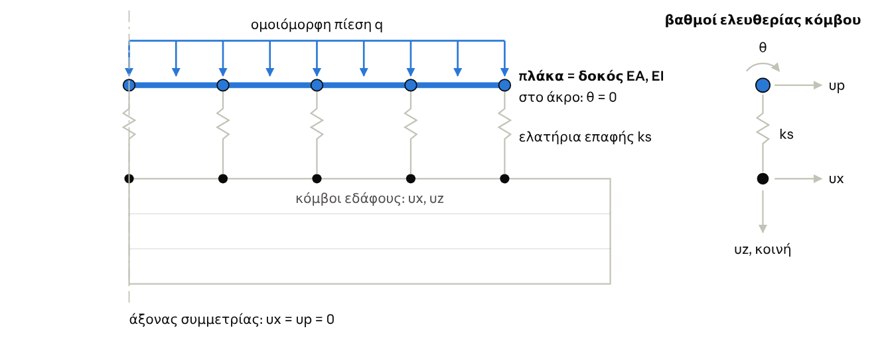
Σχήμα 13. Μοντέλο της άκαμπτης πλάκας: στοιχεία δοκού πάνω στους επιφανειακούς κόμβους, ελατήρια επαφής ks και βαθμοί ελευθερίας κόμβου.
Στο μοντέλο του Σχήματος 13, με μεγάλο EI η δοκός μένει ευθεία, και με θ = 0 στο άκρο μένει και οριζόντια: όλοι οι κόμβοι κάτω από την πλάκα παίρνουν την ίδια καθίζηση.
Μητρώο δυσκαμψίας δοκού μήκους L, με σειρά βαθμών ελευθερίας (u_{p1}, w₁, θ₁, u_{p2}, w₂, θ₂):
 | $$k_{b}=c(\overline{r})\left[\begin{matrix}\frac{EA}{L} & 0 & 0 & -\frac{EA}{L} & 0 & 0 \\ 0 & \frac{12EI}{L^{3}} & \frac{6EI}{L^{2}} & 0 & -\frac{12EI}{L^{3}} & \frac{6EI}{L^{2}} \\ 0 & \frac{6EI}{L^{2}} & \frac{4EI}{L} & 0 & -\frac{6EI}{L^{2}} & \frac{2EI}{L} \\ -\frac{EA}{L} & 0 & 0 & \frac{EA}{L} & 0 & 0 \\ 0 & -\frac{12EI}{L^{3}} & -\frac{6EI}{L^{2}} & 0 & \frac{12EI}{L^{3}} & -\frac{6EI}{L^{2}} \\ 0 & \frac{6EI}{L^{2}} & \frac{2EI}{L} & 0 & -\frac{6EI}{L^{2}} & \frac{4EI}{L}\end{matrix}\right]$$ | (46)
Το c είναι 1 στην επίπεδη παραμόρφωση και 2π·r̄ στην αξονοσυμμετρία, με r̄ τη μέση ακτίνα του στοιχείου. Με πολύ μεγάλα EA και EI η δοκός συμπεριφέρεται ως άκαμπτη (μέθοδος ποινής).
Επαφή πλάκας και εδάφους. Ένα οριζόντιο ελατήριο συνδέει σε κάθε κόμβο την μετακίνηση του εδάφους u_{x} με την u_{p} της πλάκας:
 | $$k_{s}={10}^{9}ac(r)\left[\begin{matrix}1 & -1 \\ -1 & 1\end{matrix}\right]$$ | (47)
Με a = 1 το έδαφος είναι πρακτικά κολλημένο στην πλάκα (τραχιά επαφή). Με a < 0.01 το ελατήριο αφαιρείται και το έδαφος γλιστρά ελεύθερα κάτω από την πλάκα (λεία επαφή). Οι ενδιάμεσες τιμές δίνουν ακόμη πολύ δύσκαμπτο ελατήριο και δίνουν το ίδιο αποτέλεσμα με το a = 1.
«Περιορισμός στροφής άκρου». Μηδενίζει τη στροφή θ στον κόμβο του άκρου της πλάκας· με μεγάλο EI αυτό κρατά όλη την πλάκα οριζόντια. Τσεκάρεται αυτόματα όταν επιλέγεται «Άκαμπτη Πλάκα» και πρέπει να μένει τσεκαρισμένο. Χωρίς αυτό ο κώδικας δεν επιβάλλει θ = 0 στον άξονα συμμετρίας και η πλάκα γέρνει σαν κώνος: στο ομογενές παράδειγμα της ενότητας 7 δίνει 9.25 mm στο κέντρο και 5.53 mm στο άκρο, αντί για 6.33 mm παντού.
Τιμή του EI. Η προεπιλογή 10⁸ είναι κατάλληλη για D ≥ 0.25 m. Για μικρές πλάκες είναι υπερβολικά μεγάλη σε σχέση με τη δυσκαμψία του εδάφους και χάνεται αριθμητική ακρίβεια: με D = 0.05 m και E = 10 MPa η καθίζηση βγαίνει 0.297 mm αντί για 0.316 mm (−6%). Με EI = 10⁵ το αποτέλεσμα είναι σωστό από D = 0.05 έως 1 m. Με EI = 10³ και D = 1 m η πλάκα αρχίζει να κάμπτεται (+1.5%).

6.8 Επίλυση του συστήματος
Το K είναι συμμετρικό, θετικά ορισμένο και αραιό. Η εφαρμογή το λύνει επαναληπτικά με τη μέθοδο των συζυγών κλίσεων με προσταθεροποίηση Jacobi, M = diag(K). Ξεκινώντας από u₀ = 0, r₀ = F, z₀ = M⁻¹r₀, p₀ = z₀, σε κάθε βήμα:
 | $$α_{k}=\frac{r_{k}^{T}z_{k}}{p_{k}^{T}Kp_{k}} \\ u_{k+1}=u_{k}+α_{k}p_{k} \\ r_{k+1}=r_{k}-α_{k}Kp_{k} \\ z_{k+1}=M^{-1}r_{k+1} \\ β_{k}=\frac{r_{k+1}^{T}z_{k+1}}{r_{k}^{T}z_{k}} \\ p_{k+1}=z_{k+1}+β_{k}p_{k}$$ | (48)
Η επανάληψη σταματά όταν η νόρμα του υπολοίπου πέσει κάτω από 10⁻⁶ ή όταν συμπληρωθούν 5000 βήματα. Με τις προεπιλογές χρειάζονται περίπου 1000 βήματα σε πλέγμα 40×40, 2600 σε 80×80 και 4600 σε 120×120, άρα το πυκνότερο πλέγμα είναι κοντά στο όριο των βημάτων.

6.9 Παραμορφώσεις και τάσεις από τις μετακινήσεις
Οι παραμορφώσεις υπολογίζονται στα σημεία Gauss, ε = B·d, όπου είναι πιο ακριβείς. Μεταφέρονται στους κόμβους με διγραμμική προέκταση και σε κάθε κόμβο παίρνεται ο μέσος όρος των στοιχείων που τον μοιράζονται:
 | $$ε_{a}=\sum_{g=1}^{4}{\frac{1}{4}}(1+3ξ_{a}ξ_{g})(1+3η_{a}η_{g})ε_{g} \\ \left(ξ_{a},η_{a})=(±1,±1\right) \\ \left(ξ_{g},η_{g})=(±\frac{1}{\sqrt{3}},±\frac{1}{\sqrt{3}}\right)$$ | (49)
Το πρόσημο αντιστρέφεται ώστε η θλίψη να είναι θετική. Η κατακόρυφη τάση στον άξονα υπολογίζεται από τις παραμορφώσεις του κόμβου:
 | $$σ_{z}=\frac{E}{\left(1+ν)(1-2ν\right)}\left[(1-ν)ε_{z}+2νε_{r}\right] \text{(}\text{αξονοσυμμετρία}\text{)} \\ σ_{z}=\frac{E}{\left(1+ν)(1-2ν\right)}\left[(1-ν)ε_{z}+νε_{x}\right] \text{(επίπεδη} \text{παραμόρφωση)}$$ | (50)
Ο όρος 2ν·ε_{r} προκύπτει επειδή πάνω στον άξονα ισχύει ε_{θ} = ε_{r}. Ο ίδιος τύπος χρησιμοποιείται και για το «Διάγραμμα Τάσεων» επαφής σε όλους τους κόμβους της επιφάνειας. Στην αξονοσυμμετρία εκεί είναι ακριβής μόνο στον άξονα ή κάτω από πλάκα με πλήρη πρόσφυση· αλλού είναι προσεγγιστικός.

6.10 Ακρίβεια του FEM της εφαρμογής
Οι τιμές του Πίνακα 8 προέρχονται από εκτέλεση του ίδιου του κώδικα της εφαρμογής (q = 100 kPa, D = B = 1 m).
Πίνακας 8. Έλεγχοι ακρίβειας του FEM της εφαρμογής (q = 100 kPa, D = B = 1 m).
Έλεγχος | Αξονοσυμμετρία | Επίπεδη παραμόρφωση
Πλέγμα 40 → 80, εύκαμπτο, ομογενές 10 MPa (mm) | 8.576 → 8.573 | 20.93 → 20.96
Πλέγμα 40 → 80 → 120, άκαμπτη πλάκα, προεπιλογές (mm) | 6.11 → 6.17 → 6.18 | 17.51 → 17.60 → 17.58
FEM προς κλειστό τύπο 4.4, ν = 0.30 | 1.015 | 1.043
Έν λόγω λόγος για ν = 0.45 | 1.005 | 0.978
Έν λόγω λόγος για ν = 0.49 | 0.988 | 0.920
Έν λόγω λόγος για ν = 0.499 | 0.900 | 0.808
Το πλέγμα 40×40 αρκεί για ακρίβεια περίπου 1% στην καθίζηση. Καθώς ο ν πλησιάζει το 0.5 το FEM γίνεται τεχνητά δύσκαμπτο: το στοιχείο Q4 με πλήρη ολοκλήρωση δεν μπορεί να παραμορφωθεί χωρίς μεταβολή όγκου (ογκομετρικό κλείδωμα). Κρατήστε ν ≤ 0.45.

7. Σύγκριση των τριών μεθόδων, παραδοχές και περιορισμοί
Σε ομογενές έδαφος και αξονοσυμμετρία οι τρεις μέθοδοι συμφωνούν μέσα σε 2%. Στην επίπεδη παραμόρφωση η 2:1 δίνει καθίζηση μεγαλύτερη κατά 22% από το FEM, και σε στρωσιγενές έδαφος οι δύο αναλυτικές μέθοδοι αποκλίνουν έως 30%. Όλες οι τιμές προέρχονται από εκτέλεση του κώδικα της εφαρμογής και μπορείτε να τις αναπαραγάγετε.

7.1 Ομογενές έδαφος
Δεδομένα: E = 10 MPa (γραμμικό προφίλ με k = 0), ν = 0.3, q = 100 kPa, D = B = 1 m, πλέγμα 40×40. Οι καθιζήσεις δίνονται στον Πίνακα 9· η διόρθωση άκαμπτου μπαίνει μόνο στην τελευταία γραμμή.
Πίνακας 9. Καθίζηση στην επιφάνεια για ομογενές έδαφος (E = 10 MPa, ν = 0.3, q = 100 kPa, D = B = 1 m).
Καθίζηση στο z = 0 (mm) | Αξονοσυμμετρία, Zmax = 6 m | Επίπεδη παραμόρφωση, Zmax = 12 m
FEM, εύκαμπτο φορτίο (κέντρο) | 8.58 | 20.93
Boussinesq | 8.45 | 20.07
2:1 | 8.57 | 25.64
FEM, άκαμπτη πλάκα, λεία επαφή (a = 0) | 6.52 | 19.06
FEM, άκαμπτη πλάκα, πλήρης πρόσφυση (a = 1) | 6.33 | 18.69
Boussinesq με διόρθωση άκαμπτου (π/4 στον κύκλο, f = 0.911 στη λωρίδα) | 6.64 | 18.29
- Η θεωρία του ημιχώρου δίνει για τον κύκλο 9.10 mm. Το μοντέλο βάθους 6·D χάνει περίπου 7% από αυτήν.
- Ο FEM και ο κλειστός τύπος διαφέρουν 1.5% στον κύκλο και 4% στη λωρίδα. Δεν είναι σφάλμα πλέγματος: ο FEM έχει άκαμπτη βάση και πλευρικά όρια, ενώ ο τύπος κρατά τις τάσεις του ημιχώρου και απλώς σταματά την άθροιση στο Zmax.
- Η 2:1 δεν «βλέπει» τον ν. Με ν = 0 ο FEM δίνει 9.50 και 24.03 mm, με ν = 0.45 δίνει 7.38 και 16.24 mm, ενώ η 2:1 μένει 8.57 και 25.64 mm.
- Η διαφορά εύκαμπτου και άκαμπτου (λεία επαφή) είναι 2.06 mm στον κύκλο και 1.87 mm στη λωρίδα. Οι τύποι της ενότητας 4.6 δίνουν 1.95 και 1.78 mm.
- Στη λωρίδα η διόρθωση f = 0.911 δίνει 18.29 mm, 2% κάτω από το FEM με πρόσφυση και 4% κάτω από το FEM με λεία επαφή. Το π/4 θα έδινε 15.8 mm, δηλαδή 17% λιγότερο από τη λεία πλάκα.

7.2 Δύο στρώσεις
Δεδομένα: αξονοσυμμετρία, D = 1 m, q = 100 kPa, εύκαμπτο φορτίο, ν = 0.3, πάνω στρώση 0.5 m και κάτω στρώση 5.5 m. Τα αποτελέσματα δίνονται στον Πίνακα 10.
Πίνακας 10. Καθίζηση στην επιφάνεια για έδαφος δύο στρώσεων (αξονοσυμμετρία, εύκαμπτο φορτίο).
Καθίζηση στο z = 0 (mm) | Σκληρή 50 MPa πάνω σε μαλακή 10 MPa | Μαλακή 10 MPa πάνω σε σκληρή 50 MPa
FEM | 4.64 | 4.73
Boussinesq | 5.92 | 4.22
Boussinesq με Odemark | 4.34 | 4.48
2:1 | 6.06 | 4.22
Με σκληρή κρούστα οι δύο αναλυτικές μέθοδοι υπερεκτιμούν την καθίζηση κατά 28% και 31%, επειδή αγνοούν ότι η κρούστα απλώνει το φορτίο. Η Odemark φέρνει την Boussinesq στο −6%. Με μαλακή στρώση πάνω οι αναλυτικές υποεκτιμούν κατά 11% και η Odemark μειώνει την απόκλιση στο −5%.

7.3 Ποια μέθοδο να εμπιστευτείτε
Ο Πίνακας 11 δείχνει ποια μέθοδος ταιριάζει σε κάθε περίπτωση.
Πίνακας 11. Καταλληλότητα των μεθόδων ανά περίπτωση.
Περίπτωση | Μέθοδος
Κυκλικό πέδιλο, ομογενές ή ήπια μεταβαλλόμενο E | Και οι τρεις· οι αναλυτικές αρκούν για έλεγχο με το χέρι
Λωρίδα | FEM ή Boussinesq· η 2:1 υπερεκτιμά την καθίζηση (για κατάλληλο n βλ. ενότητα 8)
Στρώσεις με έντονη διαφορά E | FEM· Boussinesq μόνο με Odemark
Άκαμπτο κυκλικό πέδιλο | FEM με άκαμπτη πλάκα, ή αναλυτικές με τη διόρθωση π/4
Άκαμπτη λωρίδα | FEM με άκαμπτη πλάκα, ή Boussinesq με τη διόρθωση f(H/B, ν)
Τάσεις επαφής, μετακινήσεις έξω από τον άξονα | Μόνο FEM

7.4 Παραδοχές και περιορισμοί
- Γραμμική ελαστικότητα. Δεν υπάρχει αστοχία, πλαστικοποίηση, στερεοποίηση ή εξάρτηση του E από την τάση· η καθίζηση είναι ανάλογη του q.
- Μόνο μεταβολές λόγω q. Δεν υπάρχει ίδιο βάρος, υπόγειο νερό ή βάθος θεμελίωσης· το πέδιλο είναι στην επιφάνεια.
- Άκαμπτη βάση στο Zmax. Όλες οι καθιζήσεις είναι σχετικές ως προς αυτό το βάθος· στη λωρίδα το αποτέλεσμα εξαρτάται πάντα από το Zmax. Για να ορίσετε δικό σας Zmax χρησιμοποιήστε το προφίλ «Πολλαπλές Στρώσεις».
- Αναλυτικές μέθοδοι. Δίνουν τιμές μόνο στον άξονα, για εύκαμπτο φορτίο, με τάσεις ομογενούς εδάφους.
- Διόρθωση άκαμπτου. Εφαρμόζεται μόνο με άκαμπτη πλάκα. Το π/4 ισχύει ακριβώς για κύκλο σε ομογενή ημίχωρο και ο f της λωρίδας για ομογενές στρώμα με H ≥ 2·B· σε άλλα προφίλ είναι προσεγγίσεις (ενότητα 4.6).
- Άκαμπτη πλάκα. Ο «Περιορισμός στροφής άκρου» τσεκάρεται αυτόματα με την «Άκαμπτη Πλάκα»· μην τον ξετσεκάρετε. Η πλάκα δεν αποκολλάται ποτέ από το έδαφος.
- Συντελεστής επαφής a. Στην πράξη έχει δύο καταστάσεις: a = 0 δίνει λεία επαφή και κάθε a ≥ 0.01 δίνει το ίδιο αποτέλεσμα με a = 1 (6.326 mm για a = 1, 0.5, 0.05 και 0.01 στο παράδειγμα 7.1).
- Δυσκαμψία EI στην «Παραμετρική». Χρησιμοποιείται το ίδιο EI για όλες τις διαμέτρους. Με 10⁸ η τιμή για D = 0.05 m βγαίνει 6% χαμηλή· με 10⁵ η πλάκα των 6 m κάμπτεται και η τιμή στο κέντρο βγαίνει 3% υψηλή. Για ακρίβεια στα άκρα λύστε τις διαμέτρους αυτές χωριστά με κατάλληλο EI.
- Λόγος Poisson. Κρατήστε ν ≤ 0.45· κοντά στο 0.5 ο FEM υποεκτιμά την καθίζηση (ενότητα 6.10).
- Πλέγμα 120×120. Η επίλυση χρειάζεται περίπου 4600 από τα 5000 επιτρεπόμενα βήματα· σε πιο δύσκολα προφίλ μπορεί να σταματήσει πριν συγκλίνει, χωρίς προειδοποίηση.

8. Μελέτη περίπτωσης: ο κατάλληλος λόγος n της μεθόδου n:1
Ο λόγος n = 2 ταιριάζει στο κυκλικό πέδιλο, αλλά στη λωρίδα υπερεκτιμά την καθίζηση έως 50%. Η μελέτη που ακολουθεί υπολογίζει, για 30 συνδυασμούς γεωμετρίας, εδαφικού προφίλ και λόγου Poisson, τον λόγο n_{opt} με τον οποίο η μέθοδος n:1 δίνει την ίδια καθίζηση με το FEM. Ο n_{opt} εξαρτάται κυρίως από τον ν και από τη γεωμετρία, και αποδίδεται καλά από τις σχέσεις n = 3.0 − 2.8·ν για το κυκλικό πέδιλο και n = 2.5 − 3.3·ν για τη λωρίδα.

8.1 Μέθοδος
Σε κάθε περίπτωση λύνεται πρώτα το πρόβλημα με το FEM για εύκαμπτο φορτίο (q = 100 kPa, D = B = 1 m, πλέγμα 40×40, Zmax = 6·D ή 12·B) και κρατιέται η καθίζηση στο κέντρο, s_{FEM}. Έπειτα αναζητείται με διχοτόμηση ο λόγος n για τον οποίο η μέθοδος n:1, χωρίς διόρθωση άκαμπτου, δίνει την ίδια τιμή:
 | $$s_{n:1}(n_{opt})=s_{FEM}$$ | (51)
Η καθίζηση της n:1 αυξάνει μονότονα με το n, άρα η λύση είναι μοναδική. Για ομογενές έδαφος η εξίσωση λύνεται και με το χέρι από τους κλειστούς τύπους της ενότητας 5.2. Για τον κύκλο, με I = s_{FEM}·E/(q·D):
 | $$n_{opt}=\frac{2I(H/D)}{(H/D)-I}$$ | (52)
Για τη λωρίδα, με I = s_{FEM}·E/(q·B), ο n_{opt} είναι η ρίζα της:
 | $$\frac{n_{opt}}{2}ln\left(1 + \frac{2H}{n_{opt}B}\right)=I$$ | (53)
Για ομογενές έδαφος με ν = 0.3 οι σχέσεις δίνουν n_{opt} = 2.00 για τον κύκλο (I = 0.858, H/D = 6) και n_{opt} = 1.47 για τη λωρίδα (I = 2.093, H/B = 12). Η επανάληψη του γραμμικού προφίλ με ν = 0.3 σε πλέγμα 80×80 έδωσε n_{opt} = 2.26 και 1.61, ίδιο με του πλέγματος 40×40 στο δεύτερο δεκαδικό.

8.2 Περιπτώσεις
Εξετάστηκαν πέντε προφίλ (Πίνακας 12), τρεις τιμές του λόγου Poisson (ν = 0.2, 0.3 και 0.4) και οι δύο γεωμετρίες, συνολικά 30 αναλύσεις. Τα τρία πρώτα προφίλ είναι συνεχή· τα δύο τελευταία έχουν απότομη αλλαγή δυσκαμψίας.
Πίνακας 12. Τα πέντε εδαφικά προφίλ της μελέτης περίπτωσης.
Προφίλ | Μέτρο ελαστικότητας E(z) | Μοντέλο της εφαρμογής
Ομογενές | 10 MPa σε όλο το βάθος | Γραμμικό με k = 0
Γραμμικό | 10 + 5·z MPa έως z = 4 m, έπειτα 30 MPa | Γραμμικό με βάθος παγώματος
Εκθετικό | Από 10 προς 50 MPa, με a = 0.5 m⁻¹ | Εκθετικό - ασύμπτωτο
Σκληρή κρούστα | 50 MPa στα πρώτα 0.5 m, 10 MPa από κάτω | Πολλαπλές στρώσεις
Μαλακή επιφανειακή στρώση | 10 MPa στο πρώτο 1.0 m, 50 MPa από κάτω | Πολλαπλές στρώσεις

8.3 Αποτελέσματα
Ο Πίνακας 13 δίνει για κάθε περίπτωση την καθίζηση του FEM, το σφάλμα της 2:1 ως προς αυτήν και τον n_{opt}. Το Σχήμα 14 δείχνει τον n_{opt} σε συνάρτηση με τον ν.
Πίνακας 13. Καθίζηση FEM στο κέντρο εύκαμπτου φορτίου, σφάλμα της μεθόδου 2:1 και λόγος n_{opt} που αναπαράγει το FEM.
Προφίλ | ν | Κυκλικό πέδιλο |  |  | Λωρίδα
Προφίλ | ν | s_{FEM} (mm) | 2:1 (%) | n_{opt} | s_{FEM} (mm) | 2:1 (%) | n_{opt}
Ομογενές | 0.2 | 9.09 | −6 | 2.14 | 22.71 | +13 | 1.66
Ομογενές | 0.3 | 8.58 | 0 | 2.00 | 20.93 | +23 | 1.47
Ομογενές | 0.4 | 7.84 | +9 | 1.81 | 18.14 | +41 | 1.19
Γραμμικό | 0.2 | 7.00 | −15 | 2.52 | 13.10 | +2 | 1.92
Γραμμικό | 0.3 | 6.51 | −8 | 2.26 | 11.89 | +13 | 1.61
Γραμμικό | 0.4 | 5.84 | +2 | 1.94 | 10.13 | +32 | 1.22
Εκθετικό | 0.2 | 5.06 | −16 | 2.67 | 8.73 | +1 | 1.97
Εκθετικό | 0.3 | 4.63 | −9 | 2.31 | 7.84 | +12 | 1.60
Εκθετικό | 0.4 | 4.06 | +4 | 1.88 | 6.59 | +34 | 1.15
Σκληρή κρούστα | 0.2 | 4.71 | +29 | 1.59 | 17.98 | +27 | 1.44
Σκληρή κρούστα | 0.3 | 4.64 | +31 | 1.57 | 17.06 | +33 | 1.34
Σκληρή κρούστα | 0.4 | 4.43 | +37 | 1.51 | 15.21 | +50 | 1.16
Μαλακή επιφανειακή στρώση | 0.2 | 7.21 | −21 | 3.03 | 10.72 | −4 | 2.18
Μαλακή επιφανειακή στρώση | 0.3 | 6.68 | −15 | 2.63 | 9.61 | +7 | 1.71
Μαλακή επιφανειακή στρώση | 0.4 | 5.94 | −4 | 2.14 | 7.98 | +29 | 1.17
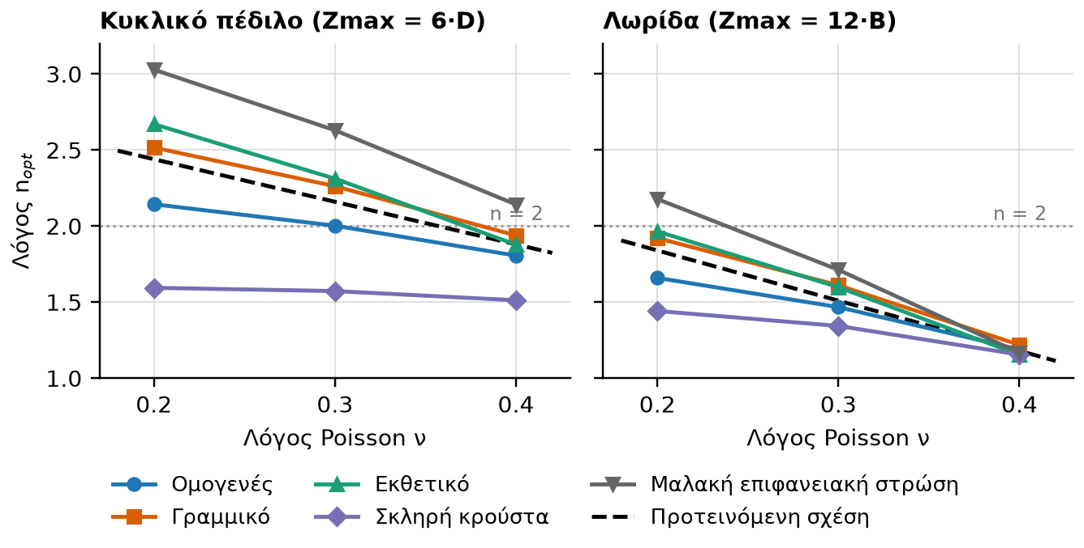
Σχήμα 14. Λόγος n_{opt} με τον οποίο η μέθοδος n:1 αναπαράγει την καθίζηση του FEM, σε συνάρτηση με τον λόγο Poisson, για τα πέντε προφίλ. Η διακεκομμένη γραμμή είναι η προτεινόμενη σχέση και η στικτή το n = 2.
- Ο n_{opt} μειώνεται όταν αυξάνει ο ν, σε όλα τα προφίλ. Η μέθοδος n:1 αγνοεί τον ν, ενώ η καθίζηση του FEM μειώνεται με αυτόν· για να την ακολουθήσει χρειάζεται ταχύτερη διάχυση, δηλαδή μικρότερο n.
- Στη λωρίδα ο n_{opt} είναι συστηματικά μικρότερος από του κύκλου: 1.47 έναντι 2.00 σε ομογενές έδαφος με ν = 0.3. Με n = 2 το σφάλμα της λωρίδας φτάνει το 41% στα συνεχή προφίλ.
- Όταν το E αυξάνει με το βάθος ο n_{opt} μεγαλώνει λίγο: για ν = 0.3 γίνεται 2.26 και 2.31 στον κύκλο και 1.61 και 1.60 στη λωρίδα, στο γραμμικό και στο εκθετικό προφίλ αντίστοιχα.
- Με σκληρή κρούστα ο n_{opt} πέφτει στο 1.2 έως 1.6, και με μαλακή επιφανειακή στρώση κυμαίνεται από 1.2 έως 3.0. Σε αυτά τα προφίλ η απόκλιση οφείλεται στην ανακατανομή των τάσεων από τη στρωματογραφία, που η n:1 δεν περιγράφει.

8.4 Προτεινόμενος λόγος n
Γραμμική προσαρμογή ελαχίστων τετραγώνων στις εννέα περιπτώσεις συνεχούς προφίλ κάθε γεωμετρίας δίνει n = 3.02 − 2.85·ν για τον κύκλο και n = 2.52 − 3.31·ν για τη λωρίδα. Με στρογγύλευση:
 | $$n=3.0-2.8ν \text{(κυκλικό} \text{πέδιλο)} \\ n=2.5-3.3ν \text{(λωρίδα)}$$ | (54)
Για ν = 0.3 οι σχέσεις δίνουν n = 2.2 για τον κύκλο και n = 1.5 για τη λωρίδα. Ο Πίνακας 14 συγκρίνει το σφάλμα της καθίζησης ως προς το FEM με n = 2 και με τον προτεινόμενο λόγο. Στην εφαρμογή ο λόγος ορίζεται με τον ρυθμιστή «Λόγος Μεθόδου n:1», από 1 έως 3 με βήμα 0.1.
Πίνακας 14. Απόλυτο σφάλμα καθίζησης της μεθόδου n:1 ως προς το FEM, με n = 2 και με τον προτεινόμενο λόγο n.
Γεωμετρία | Προφίλ | n = 2 |  | Προτεινόμενο n
Γεωμετρία | Προφίλ | Μέσο (%) | Μέγιστο (%) | Μέσο (%) | Μέγιστο (%)
Κυκλικό πέδιλο | Συνεχή (9 περιπτώσεις) | 8 | 16 | 4 | 11
Κυκλικό πέδιλο | Στρωσιγενή (6 περιπτώσεις) | 23 | 37 | 26 | 59
Λωρίδα | Συνεχή (9 περιπτώσεις) | 19 | 41 | 3 | 7
Λωρίδα | Στρωσιγενή (6 περιπτώσεις) | 25 | 50 | 7 | 19
- Λωρίδα. Ο προτεινόμενος λόγος μειώνει το μέσο σφάλμα από 19% σε 3% στα συνεχή προφίλ και από 25% σε 7% στα στρωσιγενή. Για τη λωρίδα το n = 2 δεν είναι κατάλληλο.
- Κυκλικό πέδιλο. Το n = 2 είναι ήδη καλή επιλογή για ν κοντά στο 0.3. Η σχέση με τον ν μειώνει το μέσο σφάλμα από 8% σε 4% στα συνεχή προφίλ.
- Στρωσιγενές έδαφος κάτω από κυκλικό πέδιλο. Κανένας ενιαίος λόγος δεν αρκεί: το μέγιστο σφάλμα είναι 37% με n = 2 και 59% με την προτεινόμενη σχέση, και τα δύο στην περίπτωση της σκληρής κρούστας. Εκεί χρειάζεται FEM, ή Boussinesq με Odemark.
- Βάθος του μοντέλου. Ο n_{opt} εξαρτάται και από το Zmax. Σε ομογενές έδαφος με ν = 0.3 είναι 2.21, 2.00 και 1.90 για Zmax = 3·D, 6·D και 12·D, και 1.60, 1.47 και 1.40 για Zmax = 6·B, 12·B και 24·B.
- Εύρος ισχύος. Οι σχέσεις προέκυψαν από 18 αναλύσεις με D = B = 1 m, 0.2 ≤ ν ≤ 0.4, εύκαμπτο φορτίο και τα προεπιλεγμένα βάθη 6·D και 12·B· έξω από αυτό το εύρος δεν έχουν ελεγχθεί.

9. Σύνοψη τύπων
Ο Πίνακας 15 συγκεντρώνει τους τύπους που χρησιμοποιεί η εφαρμογή, δίπλα δίπλα για τις δύο γεωμετρίες. Οι συμβολισμοί είναι: R = D/2, a = B/2, H = Zmax, α = 2·arctan(a/z).
Πίνακας 15. Σύνοψη των τύπων για τις δύο γεωμετρίες.
Μέγεθος | Αξονοσυμμετρία (κύκλος D) | Επίπεδη παραμόρφωση (λωρίδα B)
Παραμορφώσεις | ε_{r} = ∂u_{r}/∂r, ε_{z} = ∂u_{z}/∂z, ε_{θ} = u_{r}/r, γ_{rz} | ε_{x} = ∂u_{x}/∂x, ε_{z} = ∂u_{z}/∂z, γ_{xz}, ε_{y} = 0
Ελαστικότητα: σ_{z} στον άξονα | q·[1 − z³/(R²+z²)^(3/2)] | (q/π)·(α + sin α)
Ελαστικότητα: ε_{z} στον άξονα | (σ_{z} − 2ν·σ_{r})/E | (1+ν)·[(1−ν)·σ_{z} − ν·σ_{x}]/E
Ελαστικότητα: καθίζηση εύκαμπτου σε ημίχωρο | q·D·(1−ν²)/E | Δεν ορίζεται· αυξάνει με ln H
Άκαμπτο ως προς εύκαμπτο | Λόγος π/4, δηλαδή −0.215·q·D·(1−ν²)/E | −0.195·q·B·(1−ν²)/E, δηλαδή λόγος f(H/B, ν) της ενότητας 4.6
n:1: σ_{z} | q·[D/(D + 2z/n)]² | q·B/(B + 2z/n)
n:1: ε_{z} | σ_{z}/E | σ_{z}/E
n:1: καθίζηση σε ομογενές | (q·D/E)·H/(D + 2H/n) | (n/2)·(q·B/E)·ln(1 + 2H/(n·B))
FEM: γραμμές του B | 4, με τον όρο N_{i}/r | 3
FEM: βάρος ολοκλήρωσης | 2π·r·det J | 1·det J
FEM: φορτία στους δύο κόμβους ακμής L | π·q·L·(2r₁+r₂)/3 και π·q·L·(r₁+2r₂)/3 | q·L/2 και q·L/2
Μοντέλο: πλάτος × βάθος | 8·D × 6·D | 12·B × 12·B

Βιβλιογραφία
Οι παραπομπές δίνονται από μνήμης· ελέγξτε έκδοση και σελίδες πριν τις χρησιμοποιήσετε.
- Poulos, H. G. & Davis, E. H. (1974). Elastic Solutions for Soil and Rock Mechanics. Wiley. Τάσεις και καθιζήσεις για κυκλικό φορτίο και λωρίδα.
- Timoshenko, S. P. & Goodier, J. N. (1970). Theory of Elasticity, 3η έκδοση. McGraw-Hill. Λύσεις Boussinesq και Flamant, άκαμπτο έμβολο.
- Bowles, J. E. (1996). Foundation Analysis and Design, 5η έκδοση. McGraw-Hill. Μέθοδος 2:1.
- Odemark, N. (1949). Investigations as to the Elastic Properties of Soils and Design of Pavements According to the Theory of Elasticity. Statens Väginstitut, Meddelande 77. Μέθοδος ισοδύναμου πάχους.
- Zienkiewicz, O. C. & Taylor, R. L. The Finite Element Method. Butterworth-Heinemann. Ισοπαραμετρικά στοιχεία, ολοκλήρωση Gauss, αξονοσυμμετρία.
- Potts, D. M. & Zdravković, L. (1999). Finite Element Analysis in Geotechnical Engineering: Theory. Thomas Telford. Εφαρμογή του FEM σε γεωτεχνικά προβλήματα.

